Учреждение образования
«Белорусский государственный технологический университет»

Лабораторная работа №1
Знакомство с ОС: установка и аппаратная конфигурация

Выполнил:
Студентка 3 курса 8 группы ИТ
Борисова Виктория Васильевна

2025
Введение
Цель работы: освоить процесс установки операционной системы, получить навыки базовой настройки и конфигурации. Научиться создавать пользовательские учётные записи и подготовить рабочее место для типовых задач.
Постановка задачи:
- установить операционную систему семейства Windows NT;
- установить операционную систему семейства Linux(простенький дистрибутив Linux “Ubuntu”);
- найти информацию об аппаратной конфигурации устройства на которыхом установлены операционные системы из заданий
- найти информацию только в рамках операционной системы семейства Windows NT.
- создать на обеих системах пользователя с именем, сгенерированным на основе хеша JOAAT от полного ФИО;
- получить подробную информацию об аппаратной конфигурации компьютера с использованием GUI-утилит (например, HWiNFO64, системных средств диагностики);
- построить рукотворную схему аппаратной конфигурации согласно шинной архитектуре с указанием конкретных моделей устройств;
- ответить на вопросы для самоконтроля, касающиеся основ операционных систем, их архитектуры, загрузки и аппаратной организации компьютера.
Используемые иструменты:
- аппаратное обеспечение: виртуальная машина VirtualBox;
- программное обеспечение для установки: дистрибутив Linux “Ubuntu”;
- инструменты для сбора информации о системе (только GUI): HWiNFO64;
- инструменты для создания схемы: графическое приложение для создания диаграмм Draw.io;
- веб-сервис: https://www.sordum.org/hashgenerator/ для генерации имени пользователя по алгоритму JOAAT.

- Установка операционной системы семейства WindowsNT

1.1 Этапы установки
В ходе выполнения первой лабораторной работы в качестве операционной системы была выбрана Windows 7. Предварительно скачал iso файл. Для реализации Windows 7 используется Virtual Box.
После того как в VirtualBox был подключён ISO-образ Windows 7 и виртуальная машина запущена, система загрузилась с этого образа. На экране появился загрузчик Windows (Boot Manager), который предлагает варианты установки, которые представлены на рисунке 1.1.
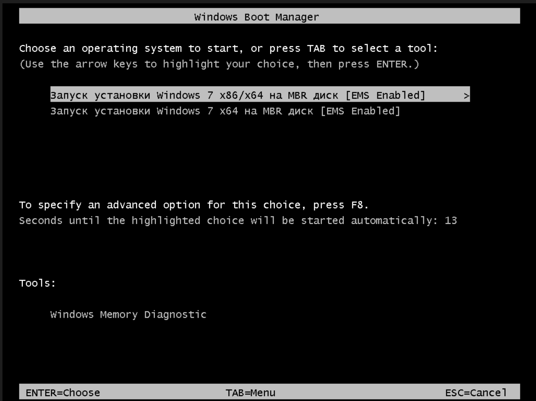
Рисунок 1.1 – выбор варианта загрузки установщика Windows 7
В данной лабораторной работе был выбран вариант «Запуск установки Windows 7 x64 на MBR диск [EMS Enabled]». Это означает, что установка выполнялась 64-битной версии операционной системы Windows 7, которая лучше подходит для работы с современными процессорами и позволяет использовать больше оперативной памяти. Разметка диска MBR применялась как стандартный вариант для виртуальной машины в VirtualBox, так как она широко используется для загрузки операционных систем. Параметр EMS Enabled представляет собой вспомогательную функцию удалённого управления установкой, которая в данном случае включена по умолчанию и на процесс работы напрямую не влияет.
После выбора варианта «Запуск установки Windows 7 x64 на MBR диск [EMS Enabled]» началась загрузка установочного процесса. Система подготовила необходимые файлы и перешла к старту программы установки, чтобы продолжить инсталляцию операционной системы в виртуальной среде.
На этом этапе установки Windows 7, который представлен на рисунке 1.2,пользователю предлагается выбрать язык системы, формат времени и денежных единиц, а также раскладку клавиатуры. Эти параметры задают основные настройки локализации, чтобы система сразу после установки была удобна для использования.
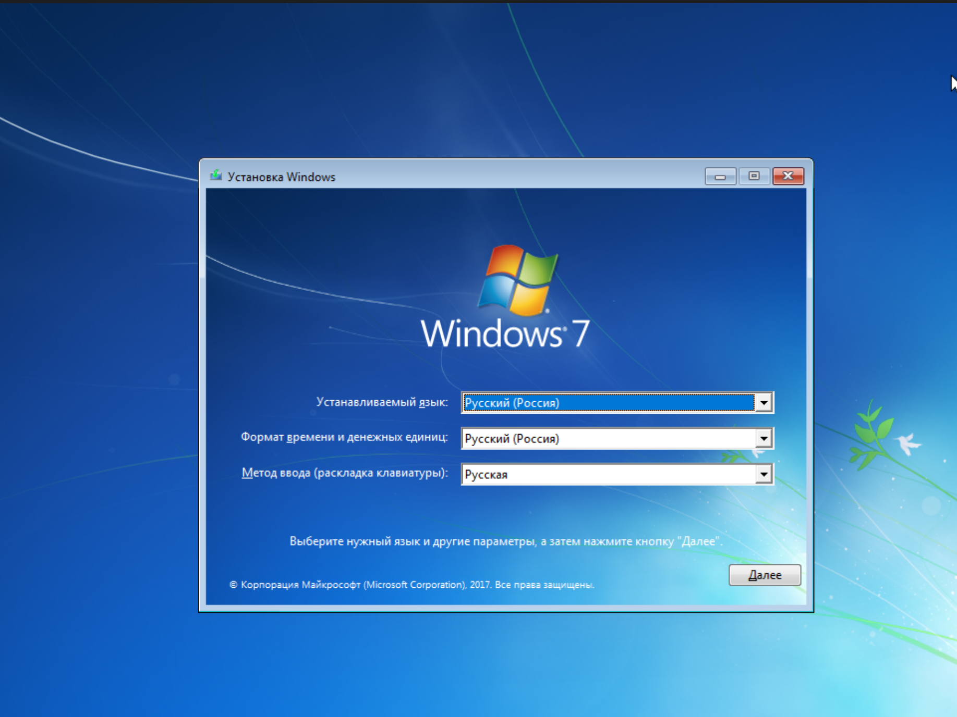
Рисунок 1.2 – Выбор языка, формата времени и раскладки клавиатуры при установке Windows 7
На следующем этапе установки Windows 7,который представлен на рисунке 1.3, появляется главное окно установщика. Здесь пользователю предлагается начать сам процесс установки операционной системы, нажав кнопку «Установить».
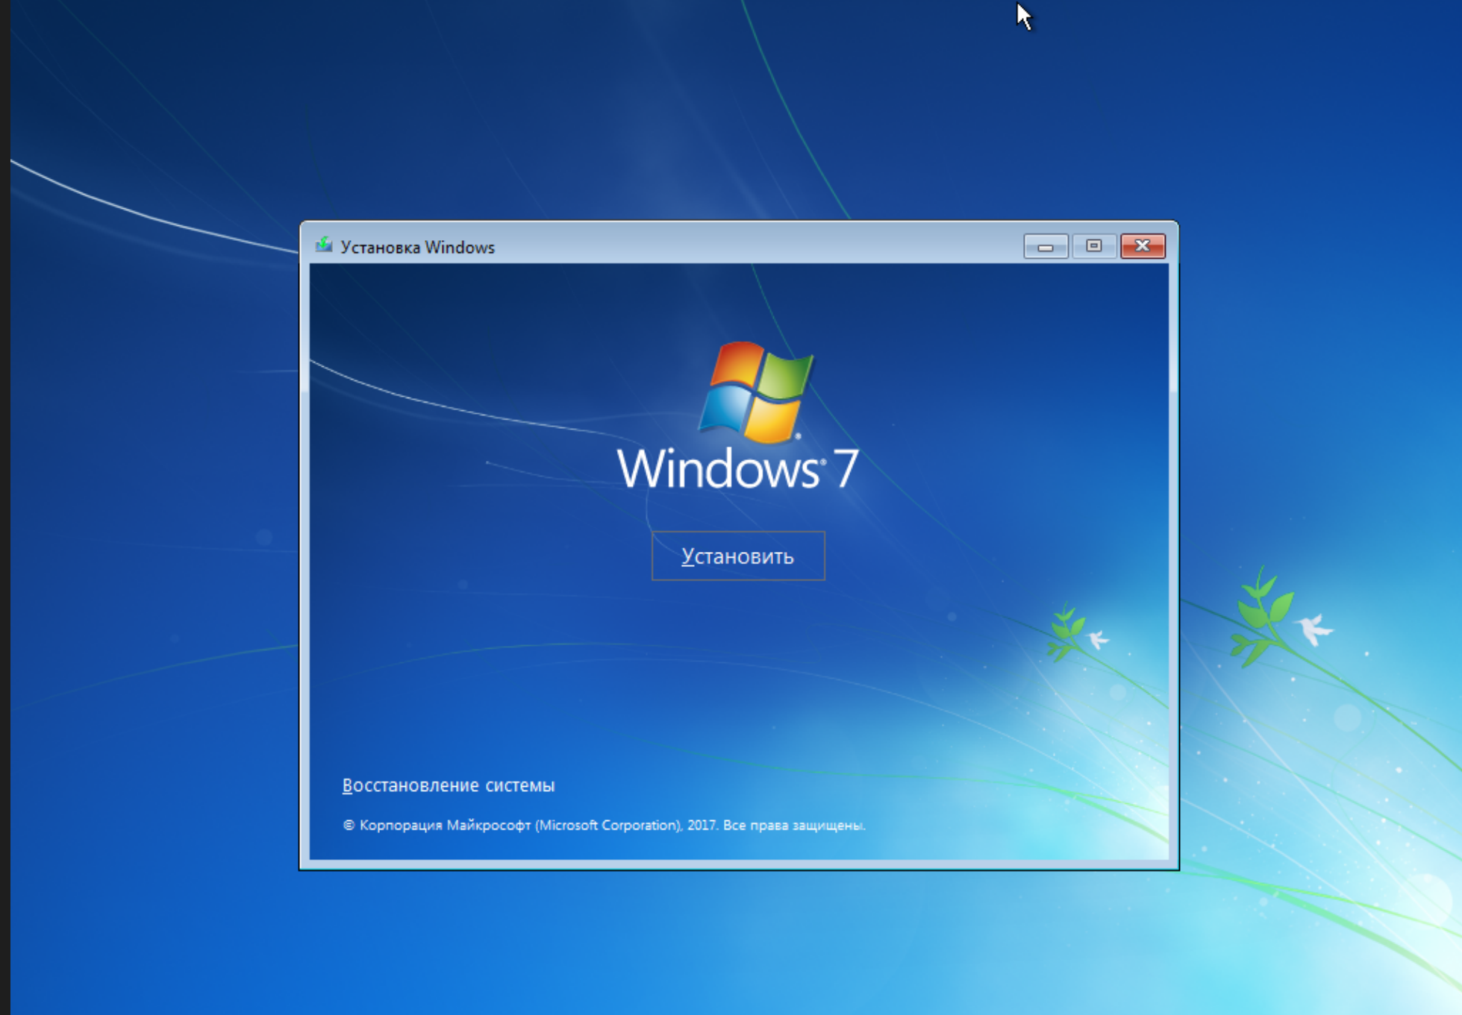
Рисунок 1.3 – Запуск процесса установки Windows 7
После выбора пункта «Установить» система перешла к этапу выбора редакции операционной системы. Пользователю предлагаются варианты, такие как «Домашняя расширенная», «Профессиональная» и «Максимальная» (x86 или x64). В работе была выбрана Windows 7 Максимальная (x64), так как она является наиболее полной версией и содержит все функции. Выбор операционной системы представлен на рисунке 1.4.
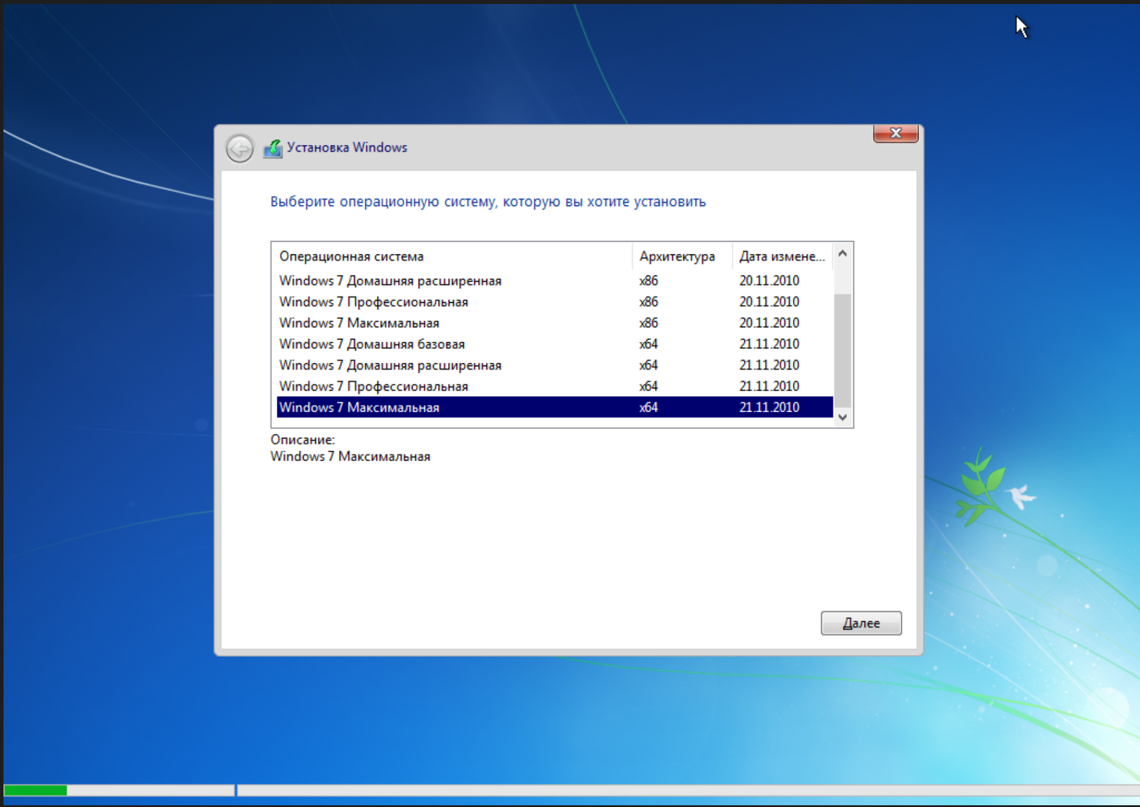
Рисунок 1.4 – Выбор редакции Windows 7 для установки
На следующем этапе установки Windows 7 пользователю отображаются лицензионные условия компании Microsoft. Для продолжения необходимо ознакомиться с текстом соглашения и подтвердить согласие, установив флажок «Я принимаю условия лицензии». Без принятия лицензионных условий установка операционной системы невозможна. Лицензионные условия представлены на рисунке 1.5.
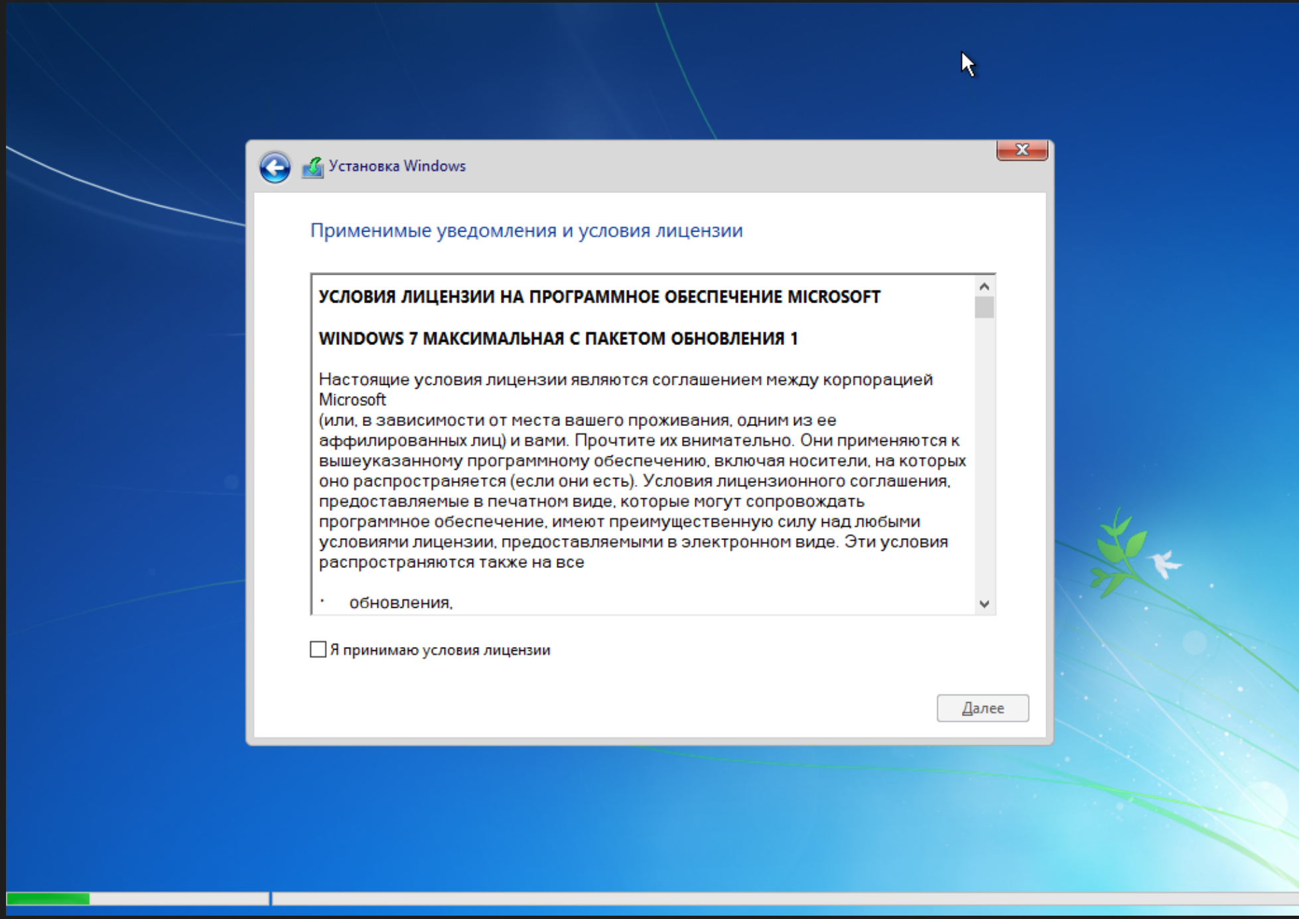
Рисунок 1.5 – Принятие лицензионного соглашения при установке Windows 7
На этом этапе мастер установки предлагает выбрать тип инсталляции. Доступны два варианта: «Обновление», которое позволяет сохранить уже имеющиеся файлы и параметры, и «Выборочная установка», предполагающая чистую установку системы без переноса данных. В рамках лабораторной работы был выбран второй вариант — «Выборочная установка», так как он позволяет выполнить полное развертывание новой системы с нуля и обеспечивает наиболее корректную работу Windows 7. Тип инсталляции представлен на рисунке 1.6.
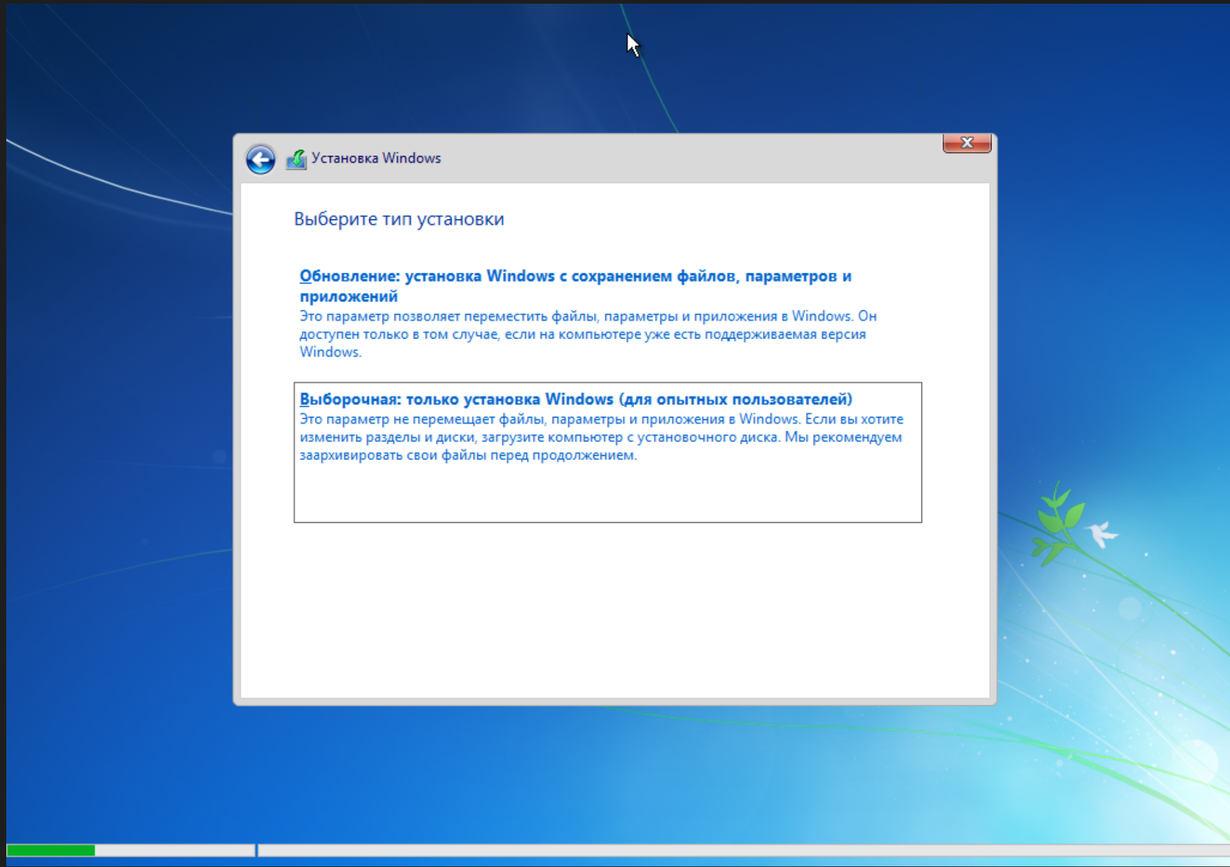
Рисунок 1.6 – Выбор типа установки Windows 7
На следующем этапе установки пользователю предлагается выбрать диск, на который будет установлена система. В данном случае отображается один вариант — «Незанятое пространство на диске 0» объёмом 32 ГБ. Так как диск пустой и не содержит разделов, установка Windows 7 будет произведена именно на него, что гарантирует чистую установку без сохранения старых данных. Выбор диска для установки Windows7 представлен на рисунке 1.7.
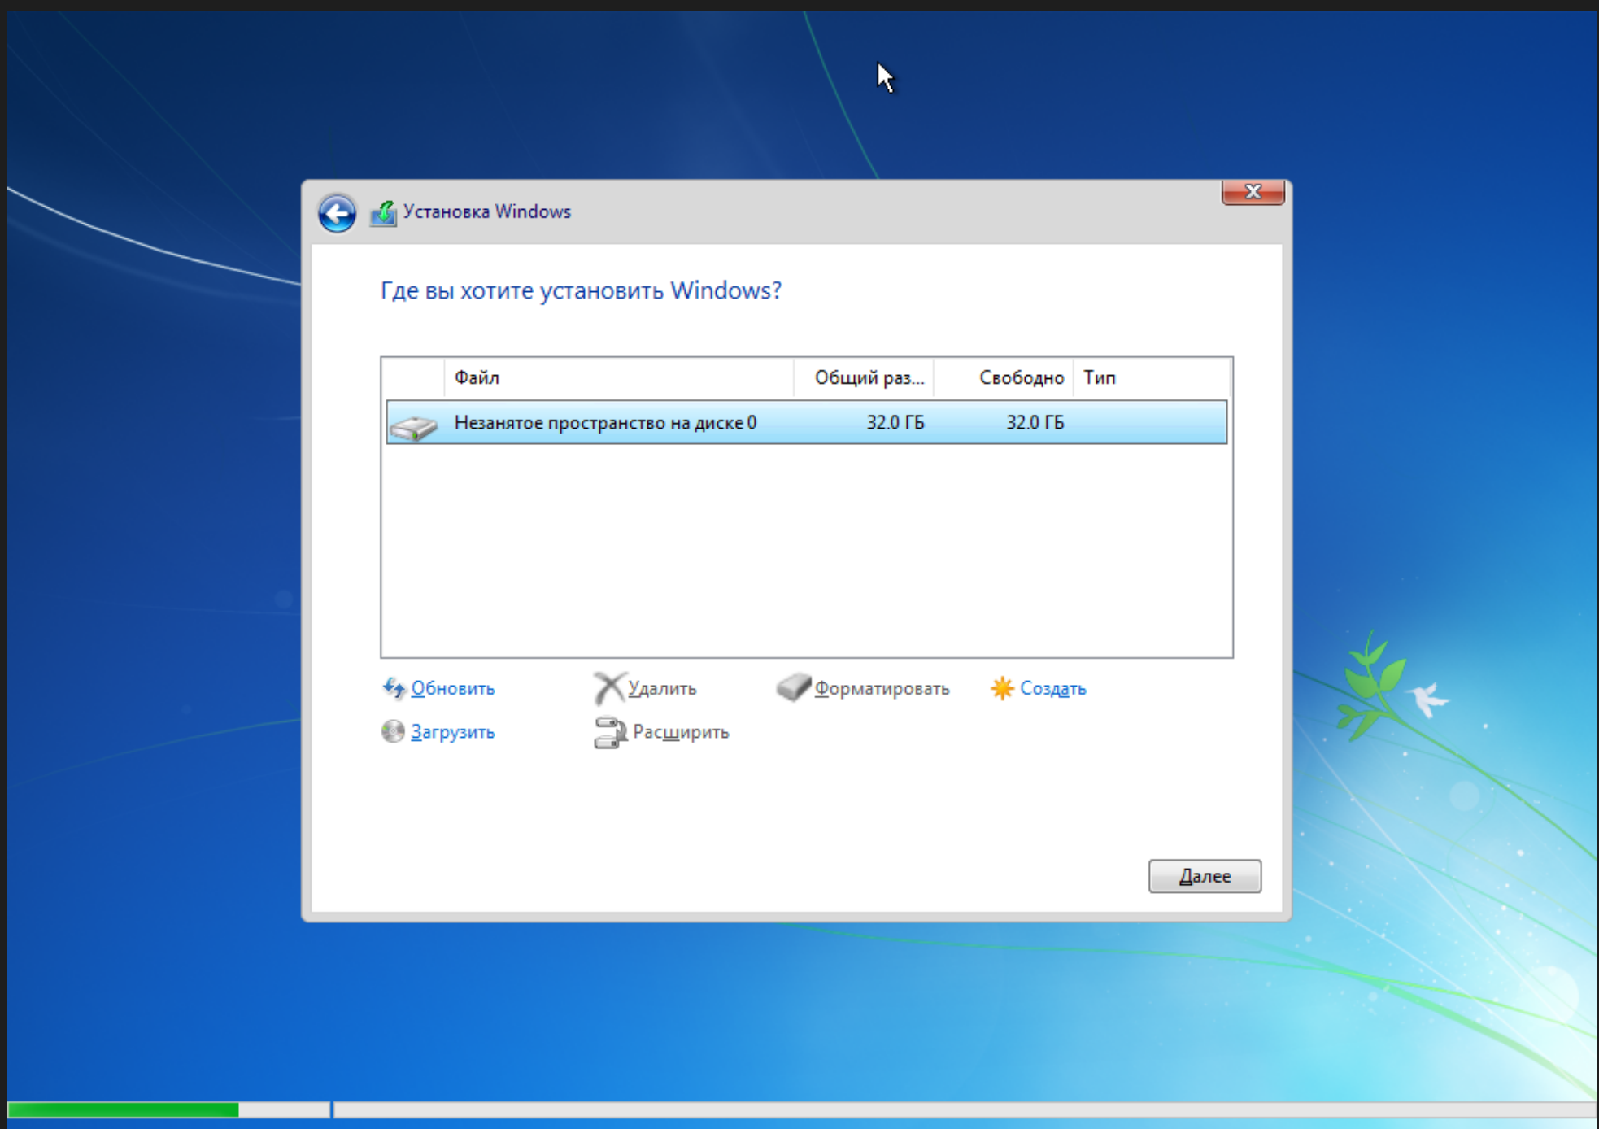
Рисунок 1.7 – Выбор диска для установки Windows 7
На данном этапе начался процесс установки Windows 7: система копирует необходимые файлы, выполняет их подготовку и постепенно переходит к установке компонентов и обновлений. Процесс установки представлен на рисунке 1.8.
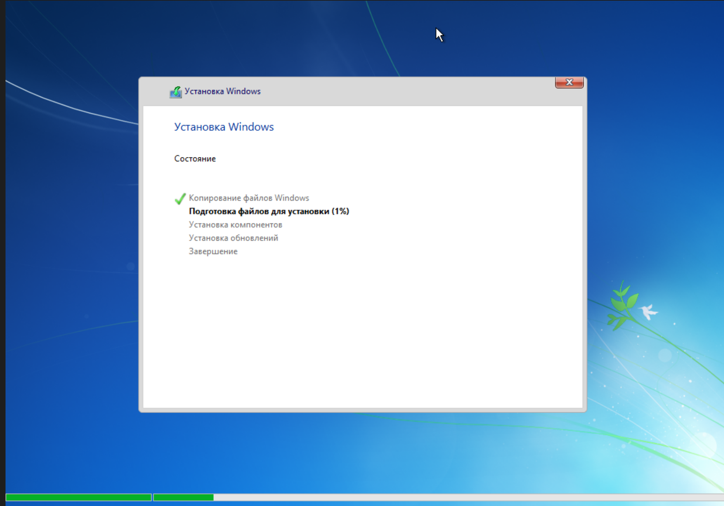
Рисунок 1.8 – Процесс установки Windows 7
Далее Windows выполнила перезагрузку. Этот процесс символизирует первый запуск установленной системы. Затем установка дошла до завершающей стадии — система завершила настройку компонентов и подготовку к работе. В результате установка Windows 7 была успешно завершена, и компьютер готов к дальнейшей настройке пользователя.
Далее система предложила создать учетную запись пользователя и задать имя компьютера, это представлено на рисунке 1.9. Имя пользователя необходимо для входа в систему и персонализации, а имя компьютера используется для идентификации устройства в локальной сети. После ввода этих данных можно продолжить настройку, нажав кнопку «Далее».
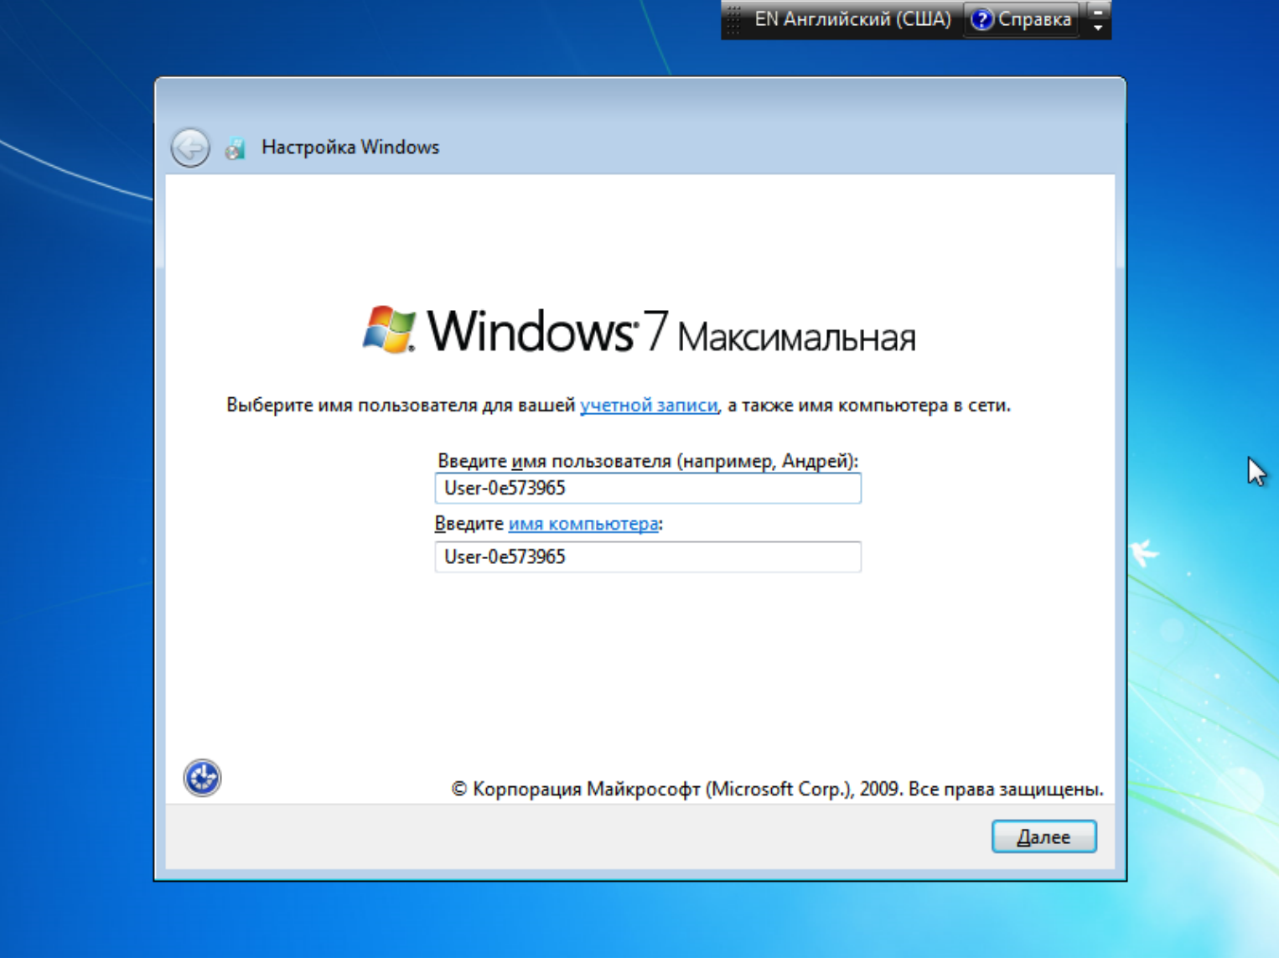
Рисунок 1.9 – Создание учетной записи пользователя и задание имени компьютера
Имя пользователя было сгенерировано с помощью онлайн-сервиса Hash Generator, который представлен на рисунке 1.10. В поле ввода была указана строка «Борисова Виктория Васильевна», после чего программа создала уникальное хэш-значение, которое использовалось как имя учетной записи.
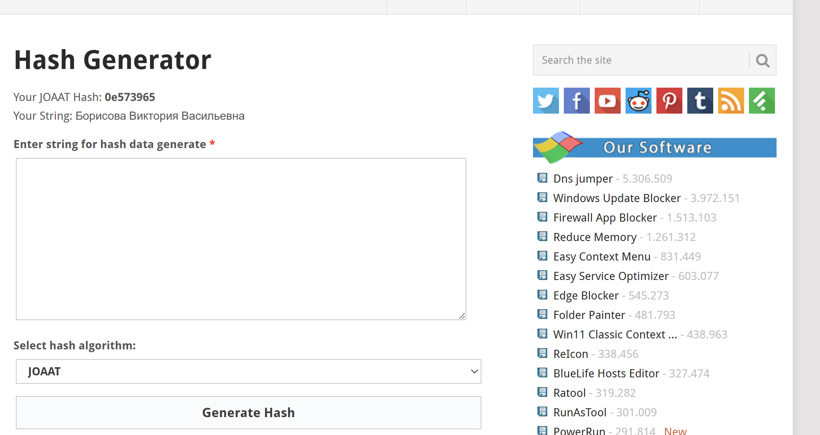
Рисунок 1.10 – Генерация имени пользователя с использованием Hash Generator
После нажатия кнопки “Далее”, пользователю предлагается задать пароль для своей учетной записи. Это необходимо для защиты системы от несанкционированного доступа. Нужно ввести пароль, подтвердить его и добавить подсказку, которая поможет вспомнить комбинацию в случае ее утраты. Данный этап представлен на рисунке 1.11.
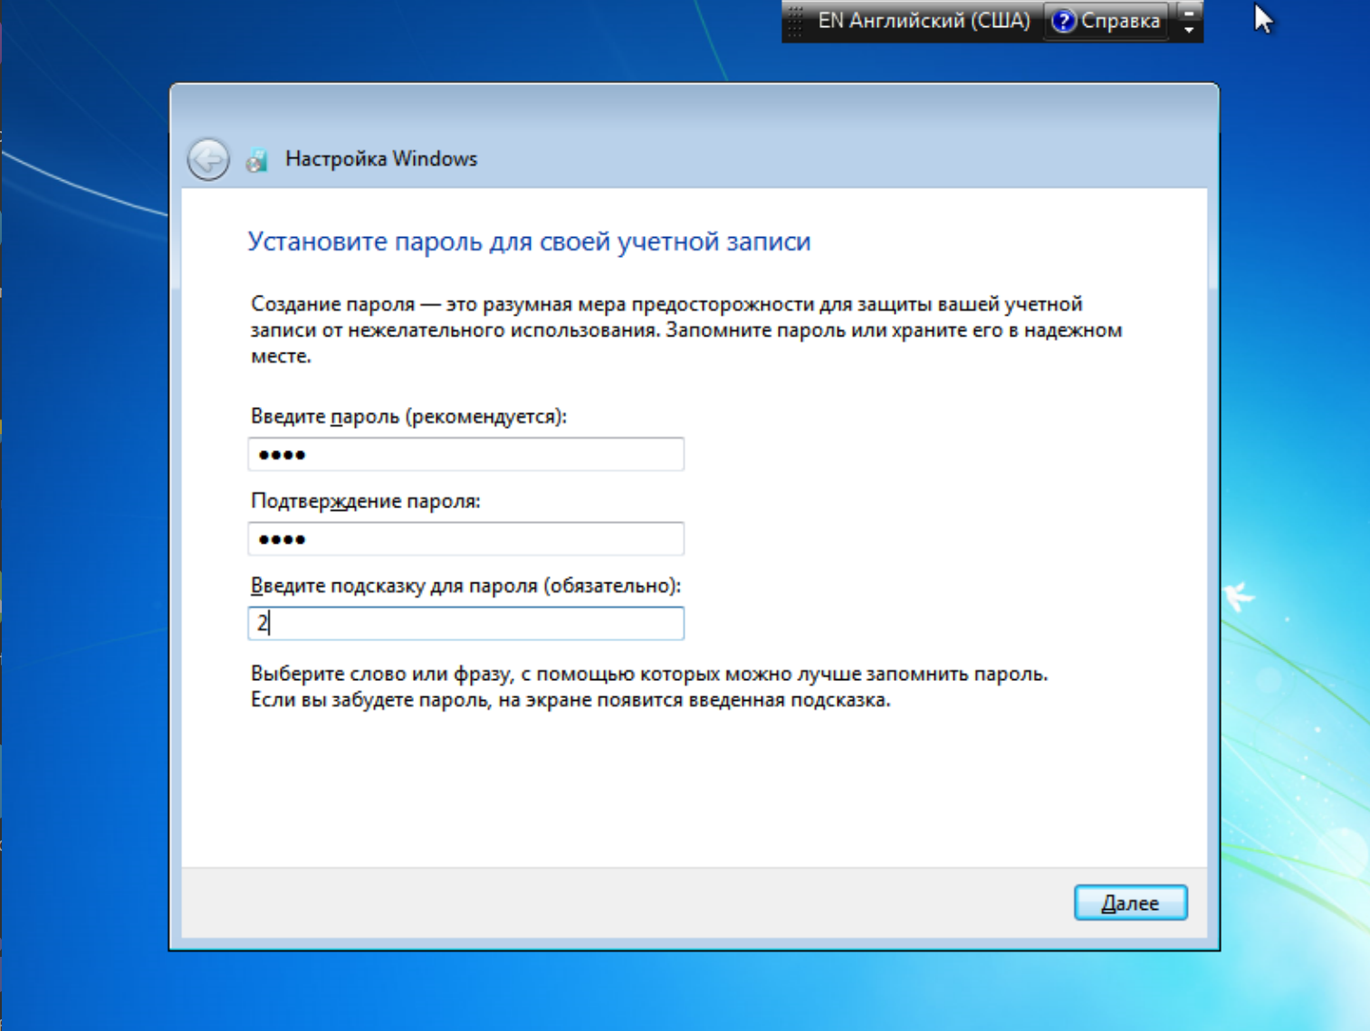
Рисунок 1.11 – Установка пароля для учетной записи пользователя
На данном этапе, который представлен на рисунке 1.12, система предлагает ввести ключ продукта Windows для активации операционной системы. Однако в ходе лабораторной работы ключ продукта отсутствовал, поэтому шаг был пропущен.
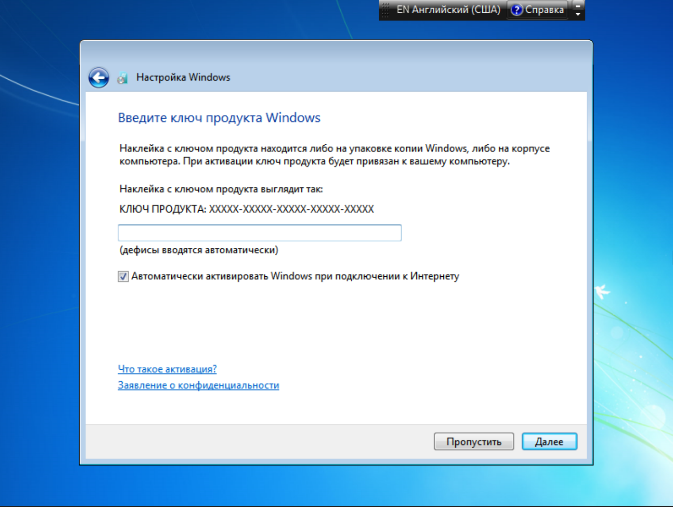
Рисунок 1.12 – Ввод ключа продукта Windows
На этом этапе, который представлен на рисунке 1.13, система предложила выбрать параметры обновлений Windows. Доступны три варианта: установка рекомендуемых параметров, установка только важных обновлений или откладывание решения. Был выбран первый пункт — «Использовать рекомендуемые параметры», так как он обеспечивает установку как важных, так и дополнительных обновлений, повышая уровень безопасности и стабильности системы.
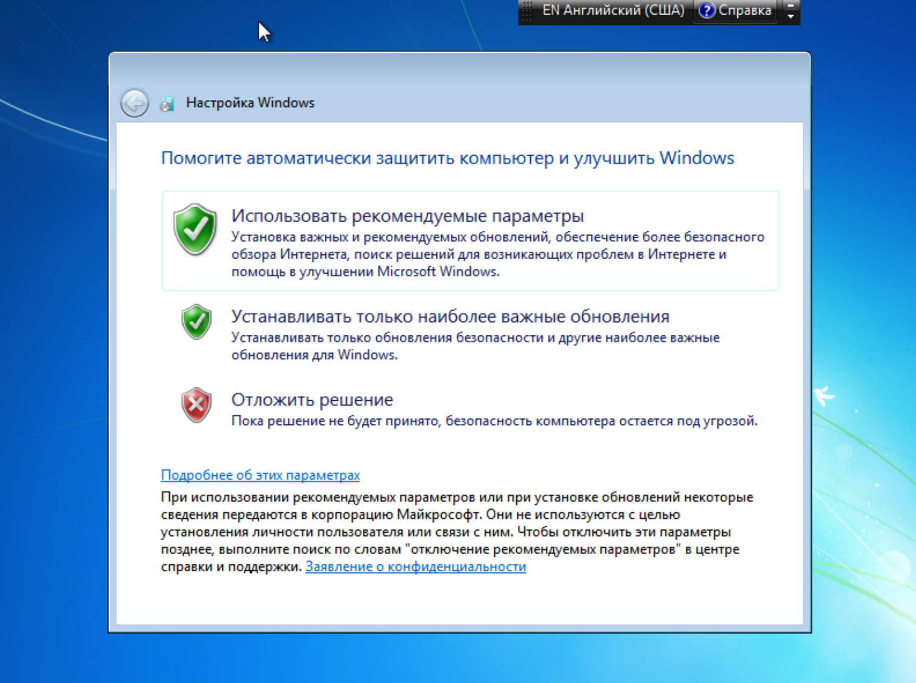
Рисунок 1.13 – Выбор рекомендуемых параметров обновлений
На следующем этапе установки Windows,который представлен на рисунке 1.14, было предложено проверить и настроить параметры даты и времени.
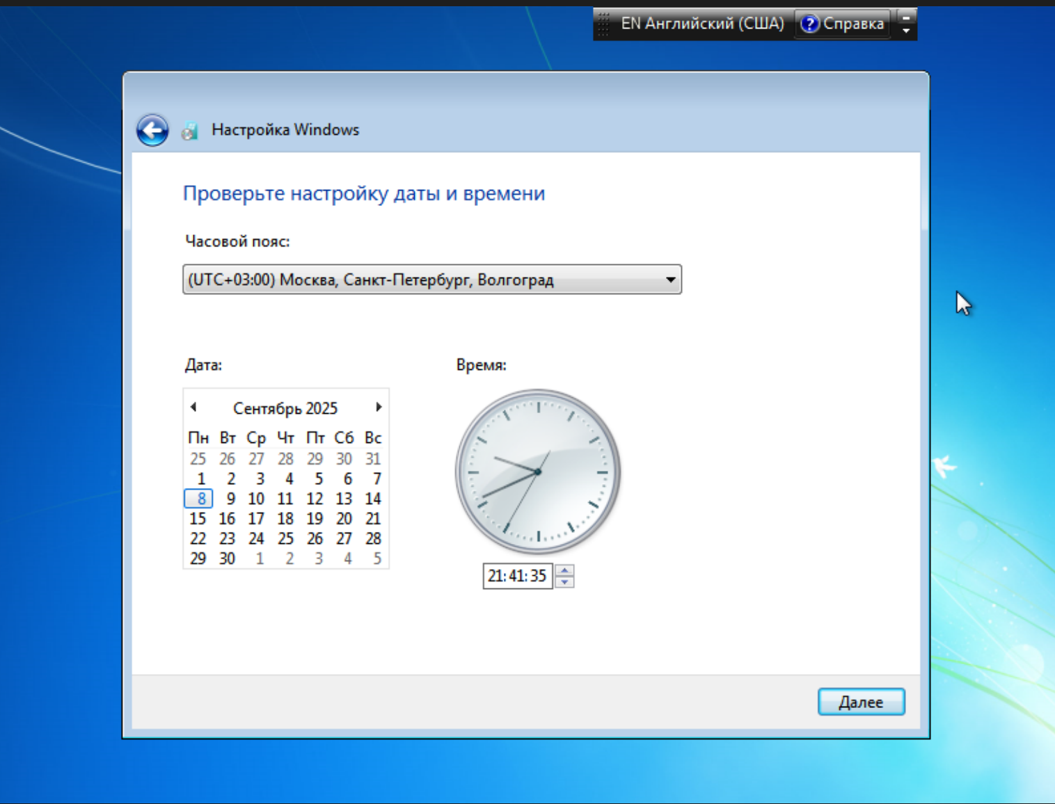
Рисунок 1.14 – Настройка даты и времени
На данном этапе, который представлен на рисунке 1.15, система предложила выбрать текущее расположение компьютера для настройки сетевых параметров. Были доступны три варианта: «Домашняя сеть», «Рабочая сеть» и «Общественная сеть». Так как установка производилась в безопасной среде, был выбран первый вариант — «Домашняя сеть». Это позволило системе автоматически применить доверенные параметры, обеспечивающие удобную работу в локальной сети.
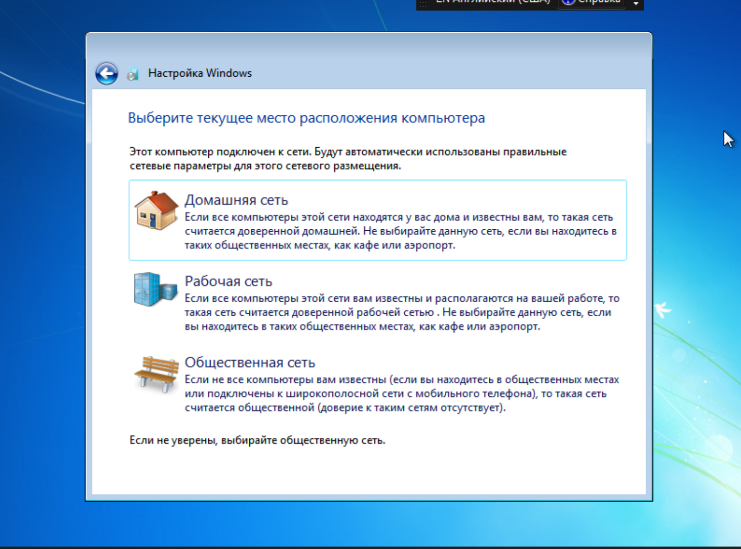
Рисунок 1.15 – Выбор сетевого расположения
На финальных этапах установки Windows 7 происходит автоматическая настройка системы. Сначала запускается утилита DISM, которая обрабатывает системный образ и подготавливает его к использованию,запуск утилиты представлен на рисунке 1.16.
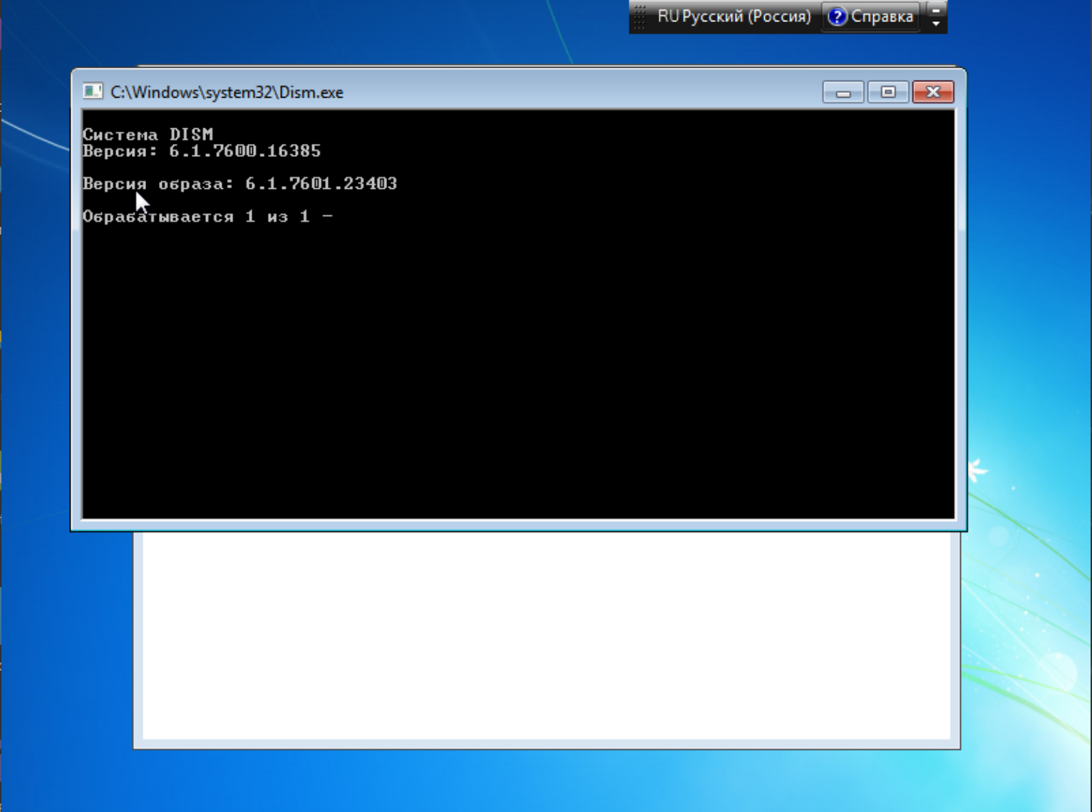
Рисунок 1.16 – Работа утилиты DISM при настройке Windows 7
Затем Windows завершает применение параметров, чтобы учесть выбранные настройки пользователя. Дополнительно устанавливаются важные компоненты, такие как .NET Framework, необходимые для работы многих приложений. После проверки безопасности файлов и успешной установки система завершает процесс конфигурации. На экране появляется приветственное сообщение «Добро пожаловать», что означает, что установка операционной системы завершена, и Windows готова к первому запуску.
После завершения всех этапов инсталляции система загрузилась в рабочую среду Windows 7, представлено на рисунке 1.17. На экране появился стандартный рабочий стол с фирменным логотипом и панелью задач, что подтверждает успешное завершение установки и готовность операционной системы к дальнейшей работе.
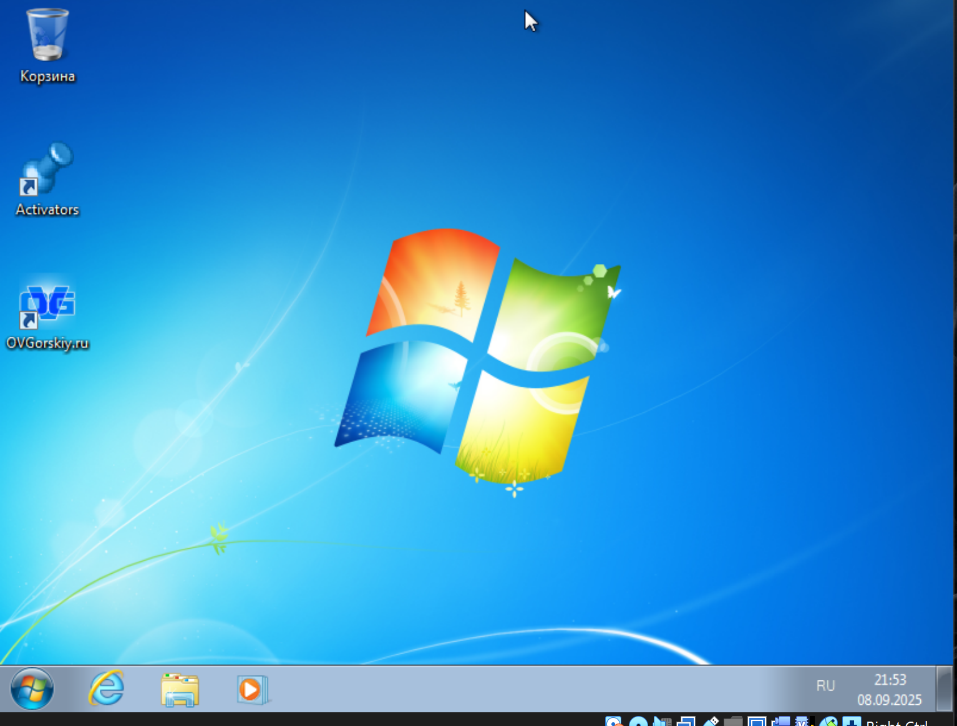
Рисунок 1.17 – Рабочий стол Windows 7 после завершения установки
В итоге была успешно проведена установка операционной системы Windows 7 в виртуальной среде VirtualBox. На каждом этапе — от выбора редакции системы и настройки параметров пользователя до активации и завершения установки — процесс прошёл корректно, что подтверждается успешной загрузкой рабочего стола Windows 7. Таким образом система установлена, настроена и готова к дальнейшему использованию.

2. Установка операционной системы семейства Linux

2.1 Этапы установки
После установки windows, для базовой оценки был скачен дистрибутив Linux “Ubuntu”.
На данном этапе установки, который представлен на рисунке 2.1, появилось меню загрузчика GNU GRUB, в котором предлагалось несколько вариантов запуска системы. Был выбран пункт Try or Install Ubuntu, который позволяет протестировать систему в режиме LiveCD или сразу перейти к её установке. Этот выбор является стандартным и наиболее распространённым способом начать установку Ubuntu.
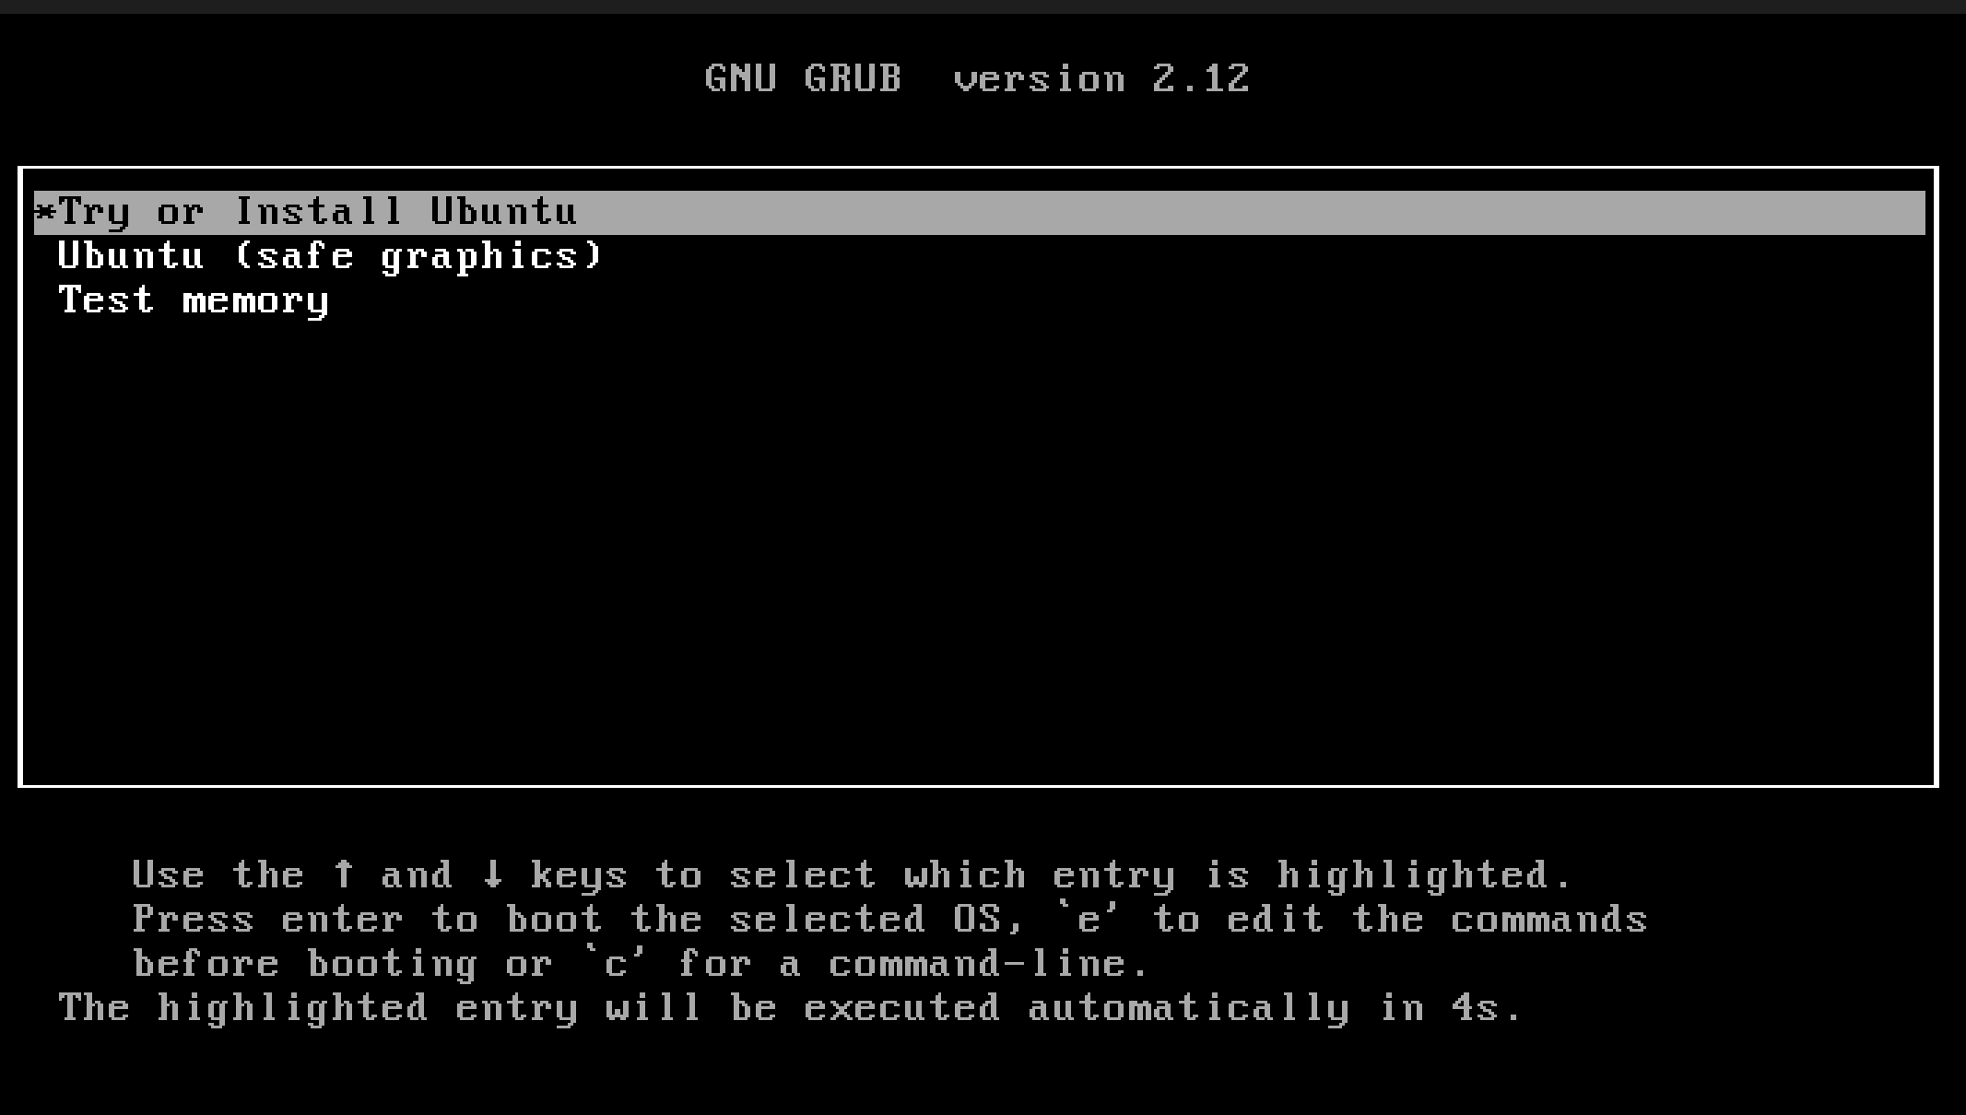
Рисунок 2.1 – Выбор режима запуска Ubuntu в меню загрузчика GRUB
После выбора пункта Try or Install Ubuntu система начала загрузку установщика, загрузка представлена на рисунке 2.2. На экране появилось сообщение с ошибками, связанными с графическим адаптером виртуальной машины: драйвер vmwgfx работает на неподдерживаемом гипервизоре. Несмотря на это предупреждение, процесс установки продолжается, так как данные ошибки чаще всего касаются лишь графики и не мешают самому запуску Ubuntu.
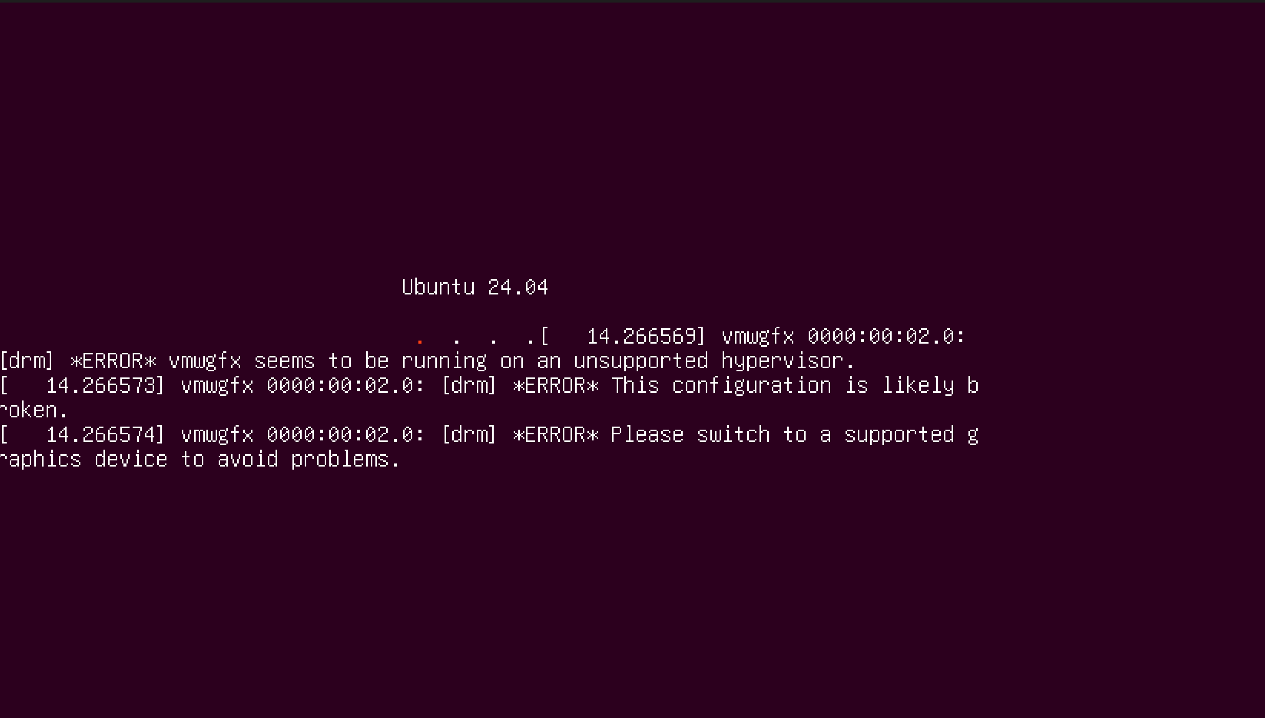
Рисунок 2.2 – Загрузка установщика Ubuntu с предупреждениями о драйвере графики
После загрузки системы появился экран входа в Ubuntu. На нём отображается созданная учётная запись пользователя User-0e573965, которая была сгенерирована заранее. Для продолжения работы необходимо ввести пароль, заданный при установке, после чего произойдёт вход в систему и запуск рабочего стола Ubuntu. Данный этап представлен на рисунке 2.3.
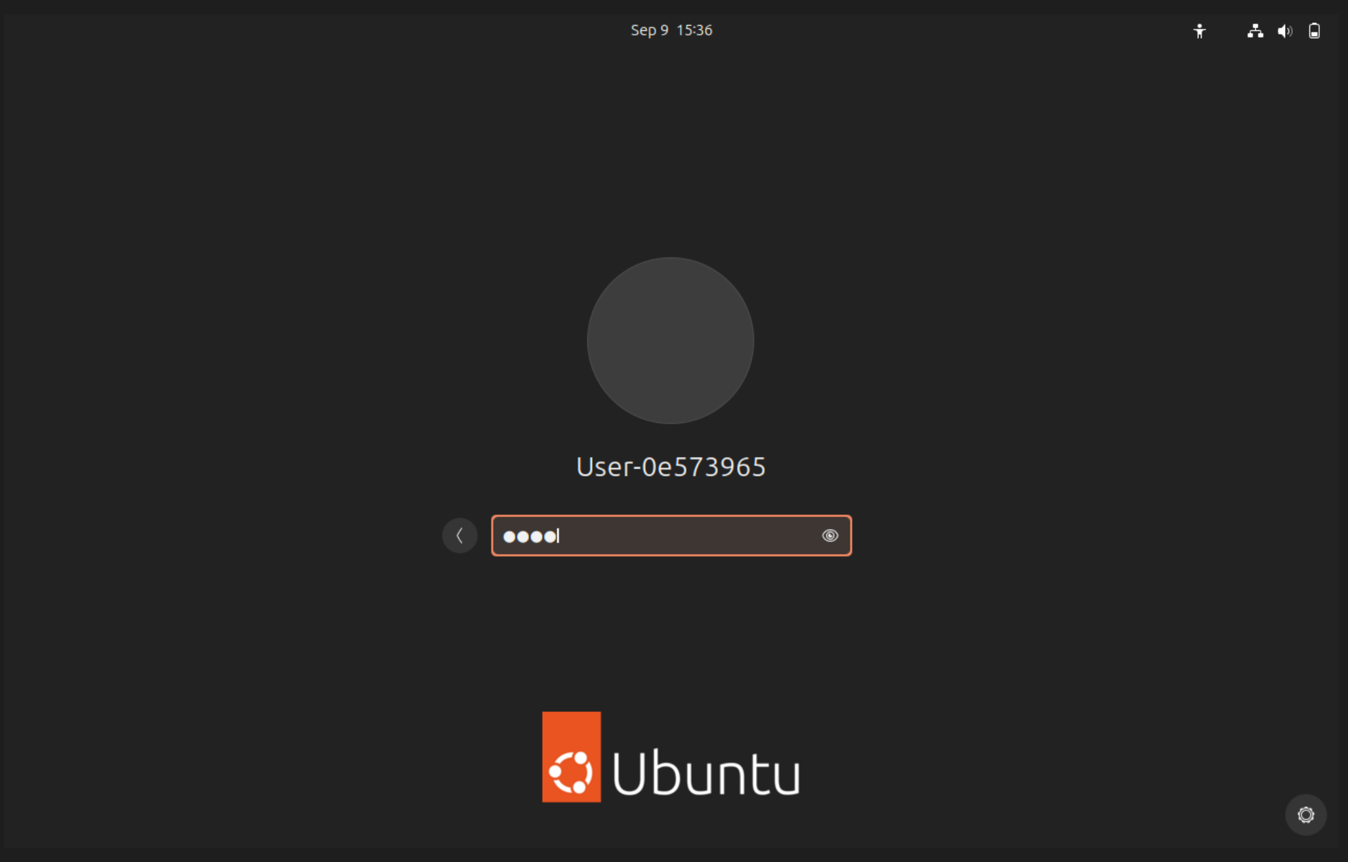
Рисунок 2.3 – Экран входа в систему Ubuntu
После успешной авторизации система загрузила рабочий стол Ubuntu. На экране отображается стандартная панель с основными приложениями (браузер Firefox, файловый менеджер, центр приложений и другие). Это подтверждает, что установка прошла успешно, и система готова к дальнейшей настройке и работе.Рабочий стол Ubuntu передставлен на рисунке 2.4.
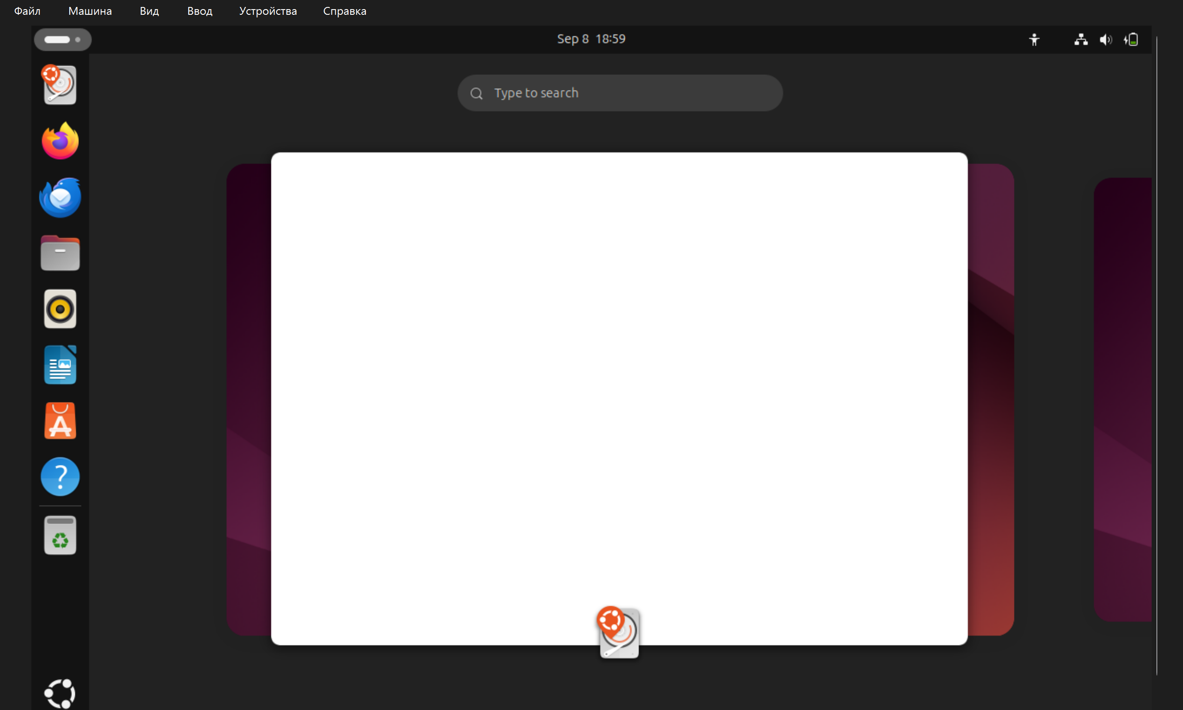
Рисунок 2.4 – Рабочий стол установленной операционной системы Ubuntu
Далее автоматически появилось приветственное окна с демонстрацией возможностей системы: скорости работы, наличия встроенных приложений, инструментов для разработки, программ для творчества и поддержки игр через Steam. Эти слайды помогают пользователю ознакомиться с ключевыми функциями дистрибутива. Один из параметров таких слайдов представлен на рисунке 2.5.
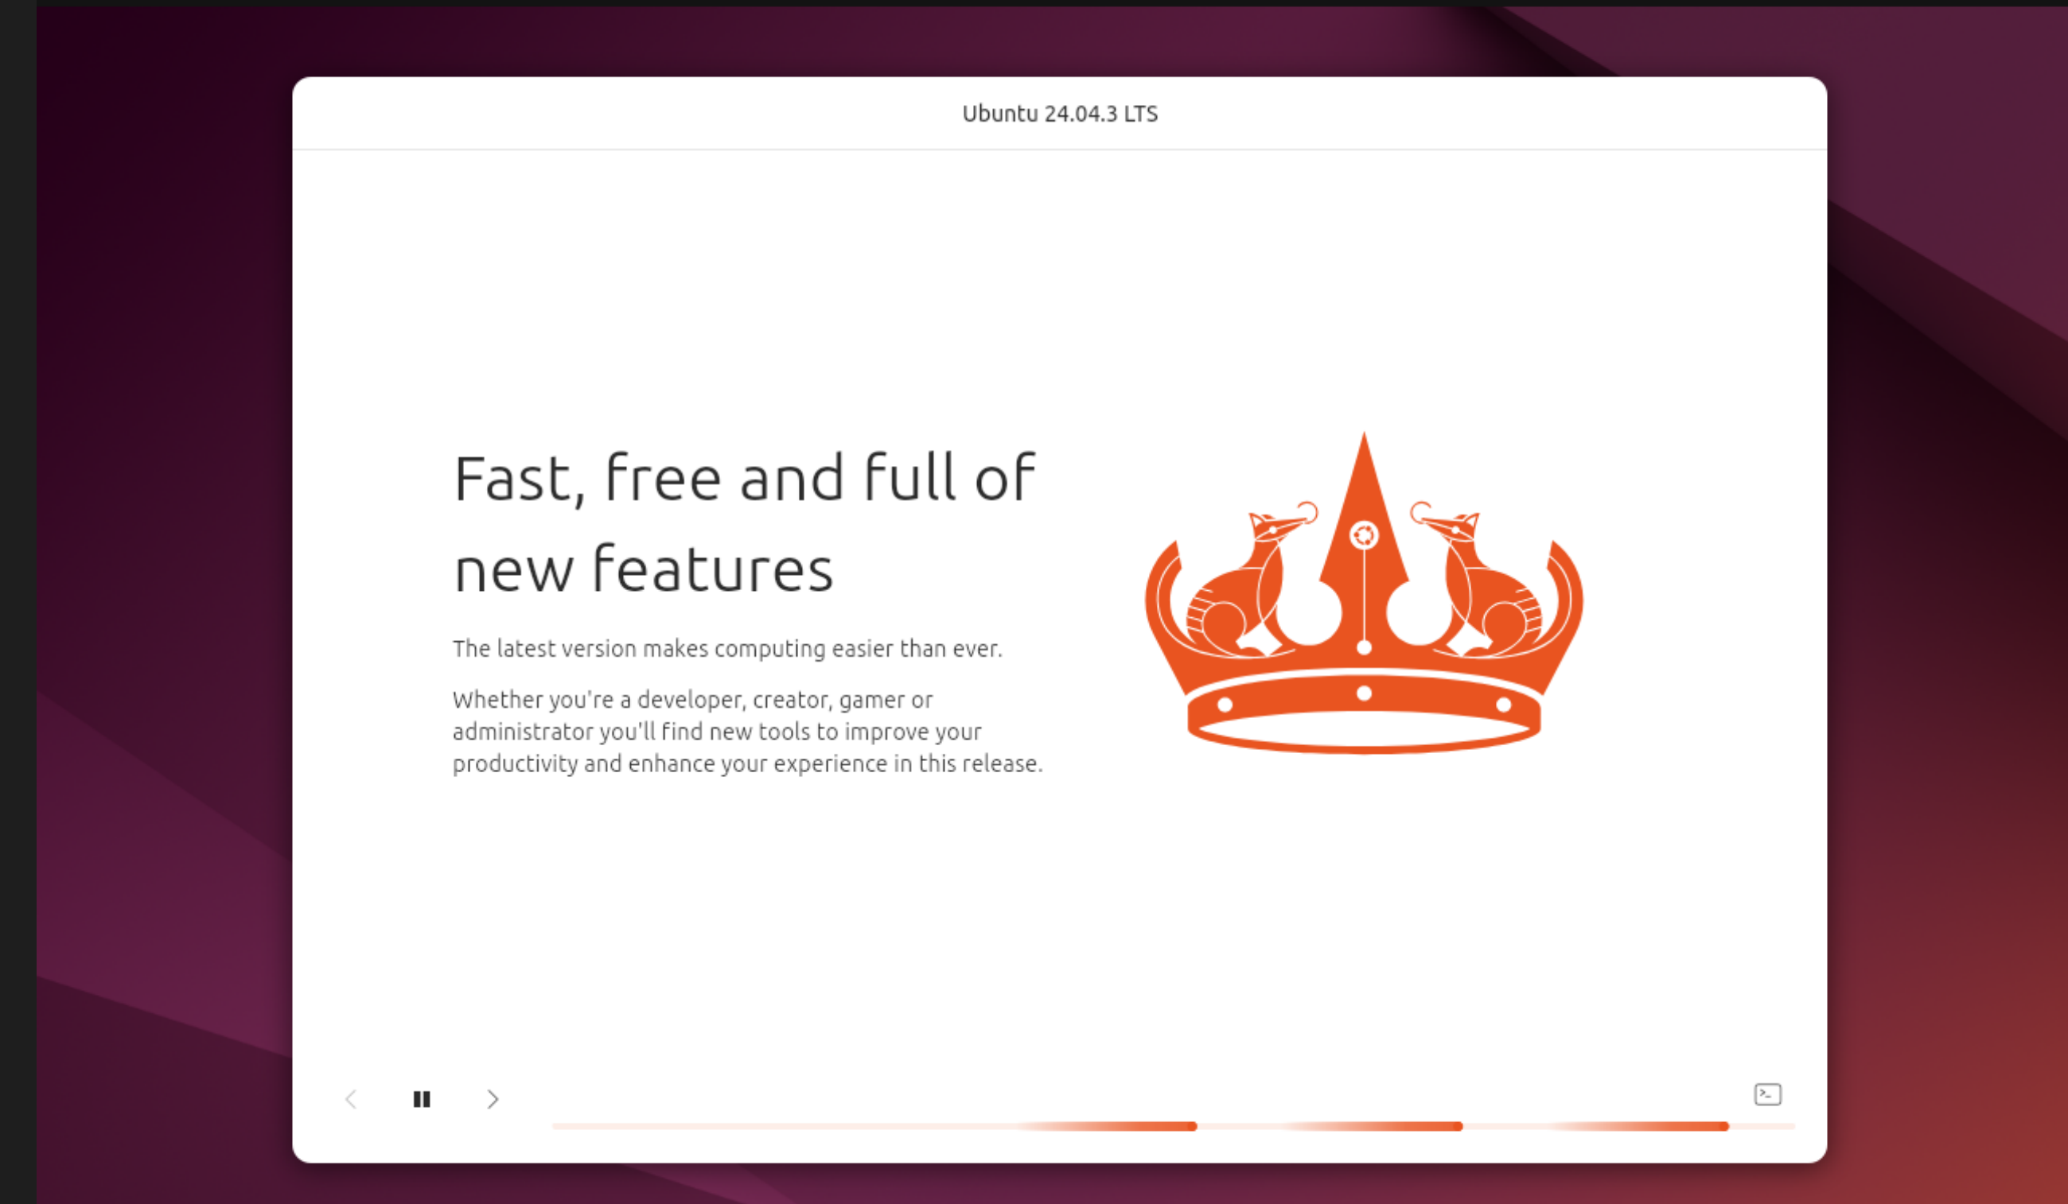
Рисунок 2.5 – Экран установки Ubuntu с информацией о новых возможностях системы.
Далее Пользователю предлагается воспользоваться официальной документацией, которая представлена на рисунке 2.6 , ресурсом Ask Ubuntu, а также форумом Ubuntu Discourse для получения ответов на вопросы и обмена опытом. Для корпоративных пользователей предусмотрена коммерческая поддержка через сервис Ubuntu Pro, что упрощает администрирование и безопасное использование системы на рабочем месте.
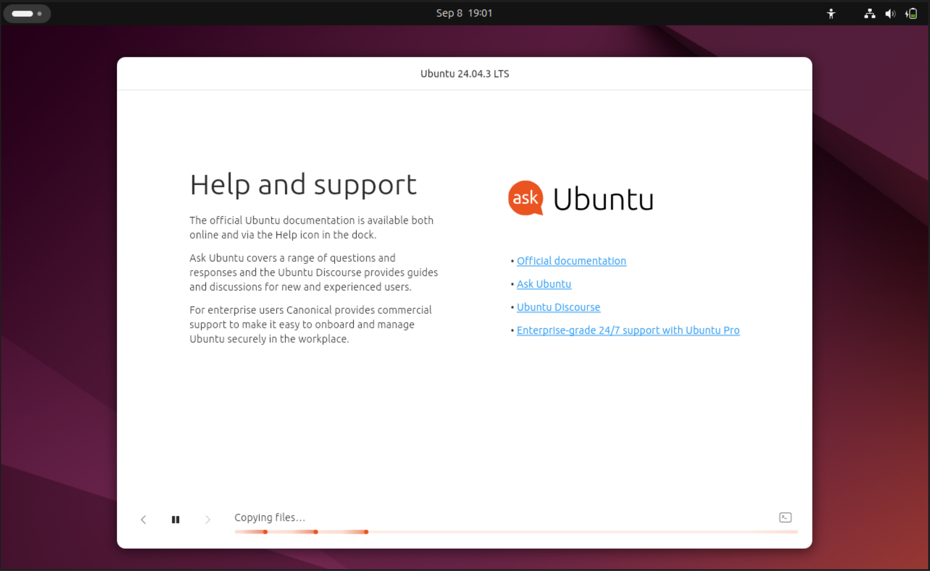
Рисунок 2.6 –Экран установки Ubuntu с информацией о справке и поддержке.
На заключительном этапе установки Ubuntu отображался экран с процессом распаковки и установки системных пакетов,экран представлен на рисунке 2.7. В терминальном окне фиксировались операции, связанные с установкой модулей ядра, обновлений микрокода процессора (Intel и AMD), а также дополнительных компонентов системы. Этот процесс является частью автоматической настройки системы, необходимой для корректной работы оборудования и обеспечения стабильности ОС.
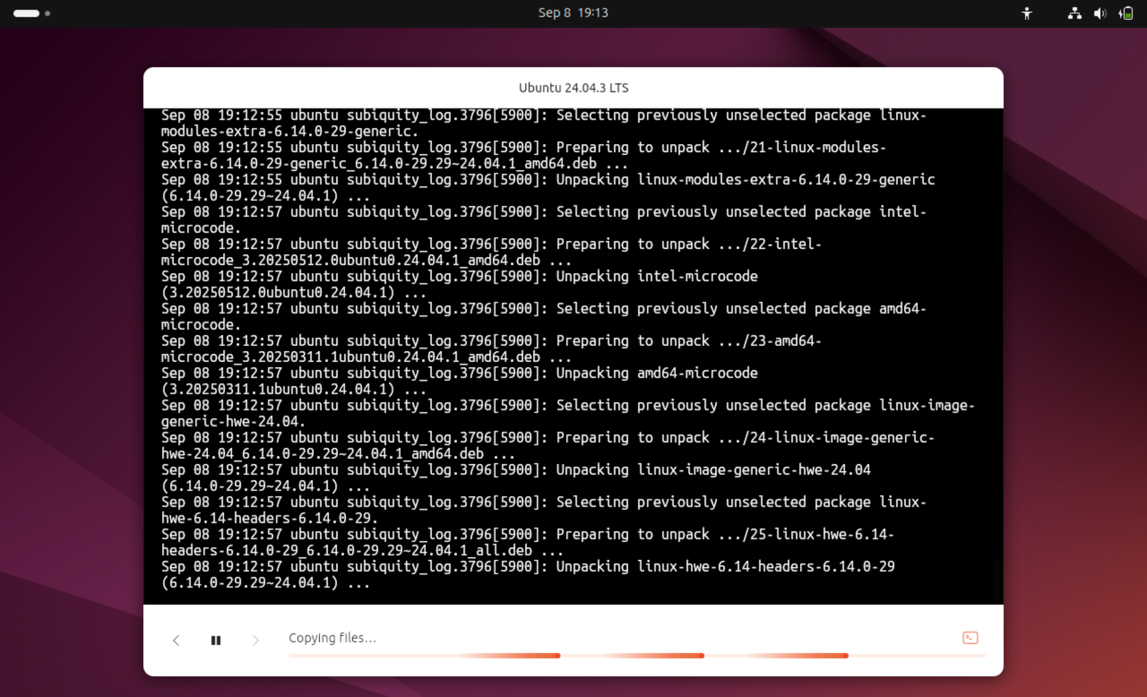
Рисунок 2.7 –Распаковка и установка системных пакетов Ubuntu
Установка Ubuntu прошла успешно, система корректно установлена и готова к дальнейшему использованию.

3 Общая информация о системах.

3.1 Системная магистраль (системная шина).
Системная магистраль (системная шина) — это основный канал обмена данными внутри компьютера, который связывает между собой центральный процессор (CPU), оперативную память (RAM), видеокарту, накопители и другие устройства. Данные о шине изображены на рисунке 3.1.
Тип шины: Integrated (встроенная видеокарта).
Версия шины: PCIe v2.0 x0 (5.0 GT/s) @ [DISABLED].
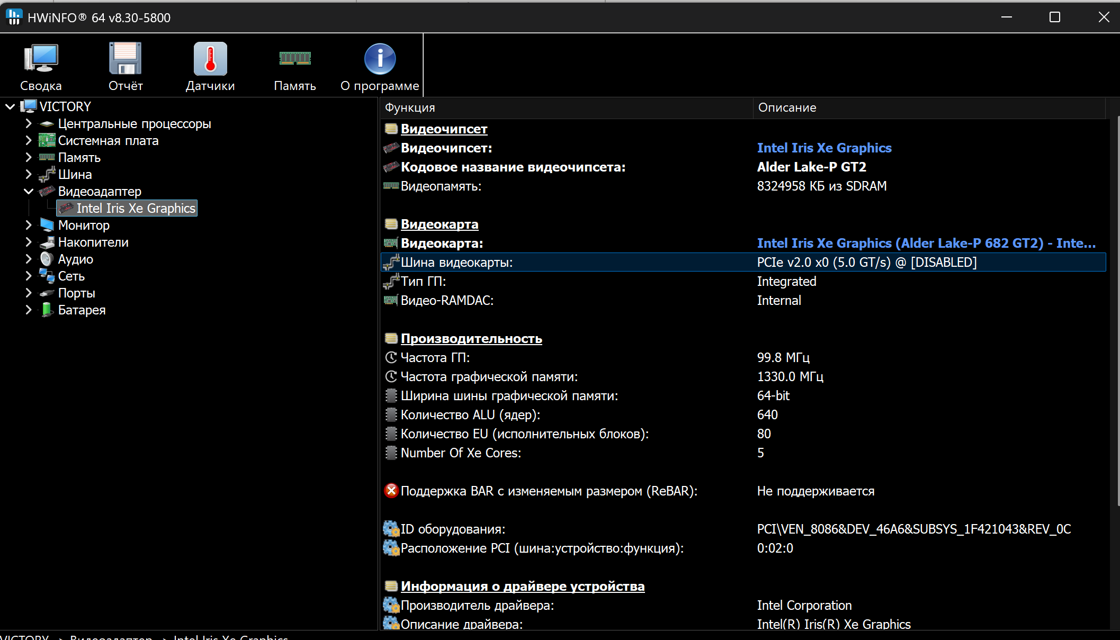
Рисунок 3.1 – системная магистраль (шина)

3.2 Центральный процессор (ЦП)
Центральный процессор (ЦП) — это основной вычислительный узел компьютера, который выполняет обработку данных и управление всеми другими устройствами системы, исполняя машинные инструкции программ.
Модель: Intel Core i5-12500H.
Количество ядер и потоков:
- P-core (производительные ядра): 4 ядра / 8 потоков
- E-core (энергоэффективные ядра): 8 ядер / 8 потоков
Всего: 12 ядер / 16 потоков
Уровни и размеры кэш-памяти:
- L1: 4×32 + 4×48 KB (P-core) и 8×64 + 8×32 KB (E-core)
- L2: 4 × 1,25 MB и 2 × 2 MB
- L3: 18 MB
Базовая частота: 3,10 ГГц
Все параметры которые расписаны мы можем увидеть на рисунке 3.2.
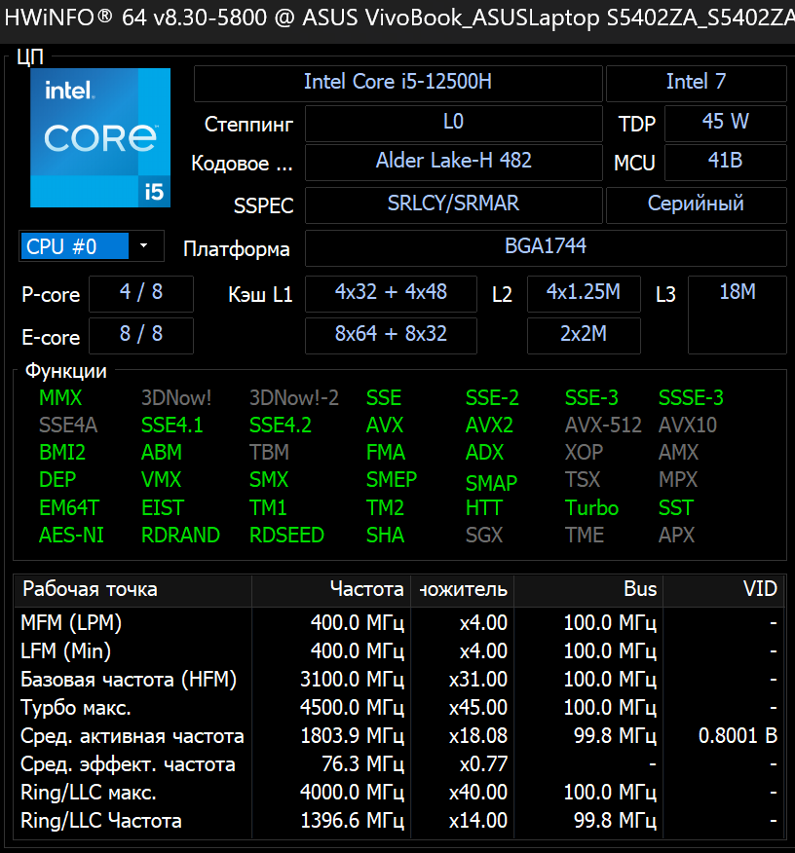
Рисунок 3.2 – Характеристики центрального процессора

3.3 Память
Количество и наименование планок: 1 планка, Samsung M471A1K43EB1-CWE.
Объем и тип памяти: 8 ГБ DDR4 SDRAM
Номер используемого слота: Слот 2 (BANK 0/Controller1-ChannelA-DIMM0).
Частота памяти: 1600.0 МГц (DDR4-3200 / PC4-25600).
Данные характеристики памяти представлены на рисунке 3.3.
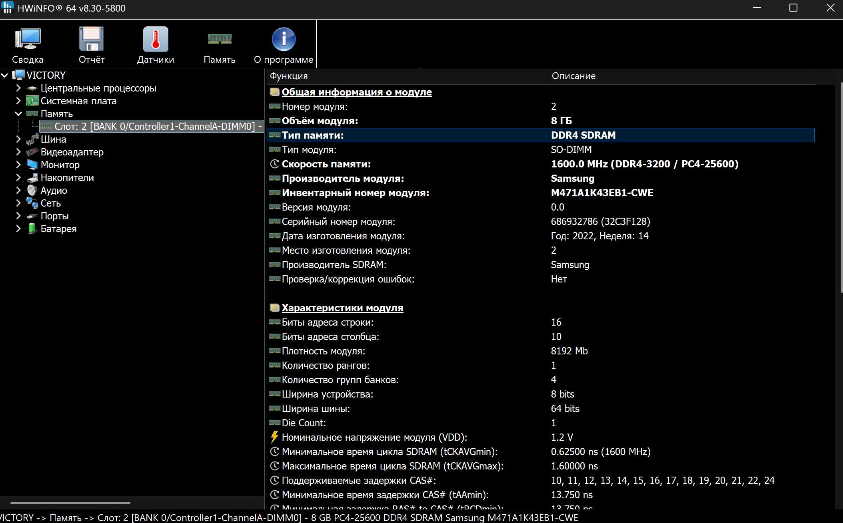
Рисунок 3.3 – Характеристики памяти

3.4 Устройства ввода-вывода/периферийные устройства
Наименования накопителей постоянной памяти (HDD, SSD): INTEL SSDPEKNU512GZ.
Объём каждого из накопителей: объём 512 ГБ (точнее 488 386 МБ).
Список логических томов:C; E.
Данные для этих характеристик взяты из рисунка 3.4.
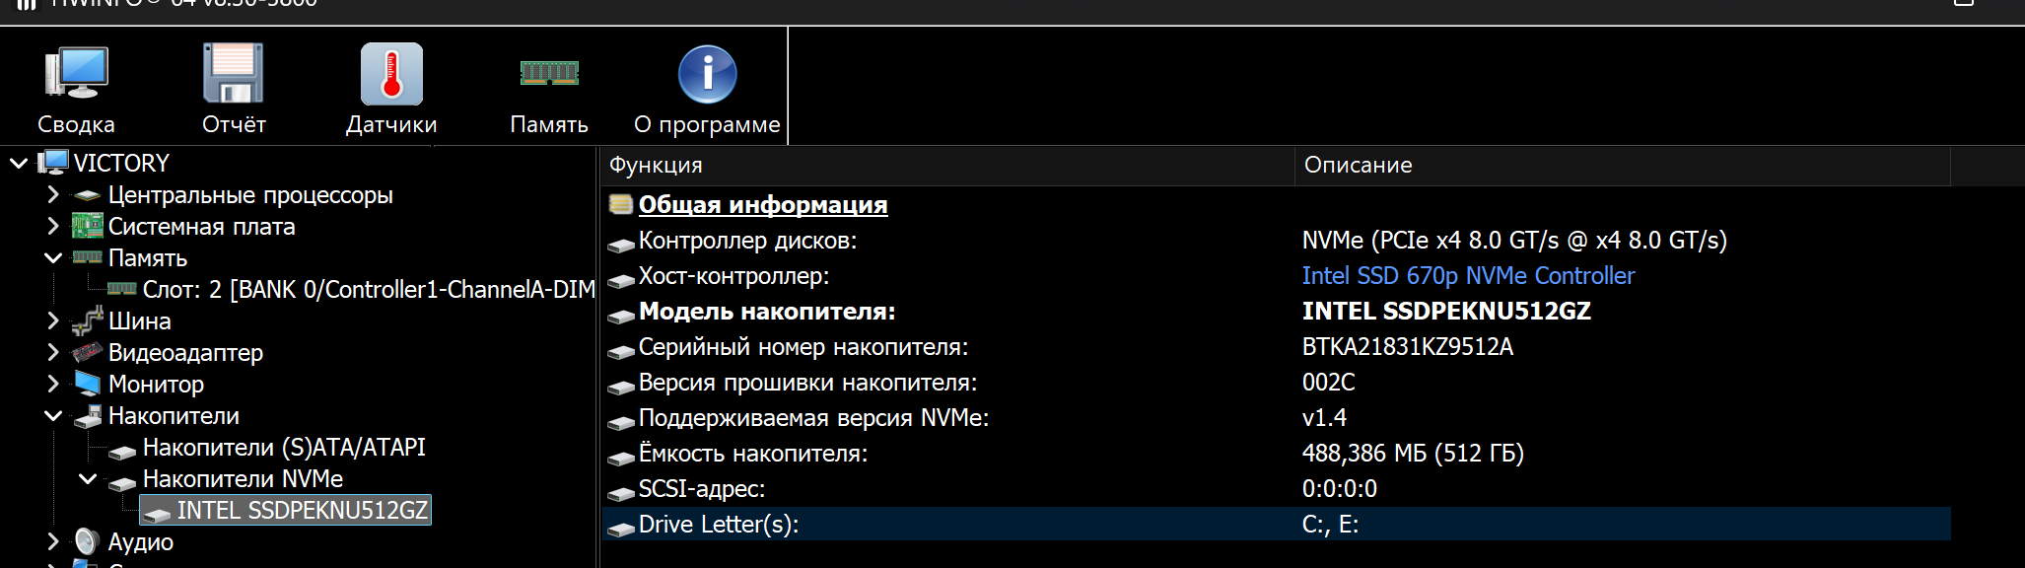
Рисунок 3.4 – Характеристики накопителя INTEL SSDPEKNU512GZ
Наименования подключенных мониторов: SAMSUNG ATNA45AF01-0.
Это основной монитор, определённый системой. Данные мониторе представлены на рисунке 3.5.
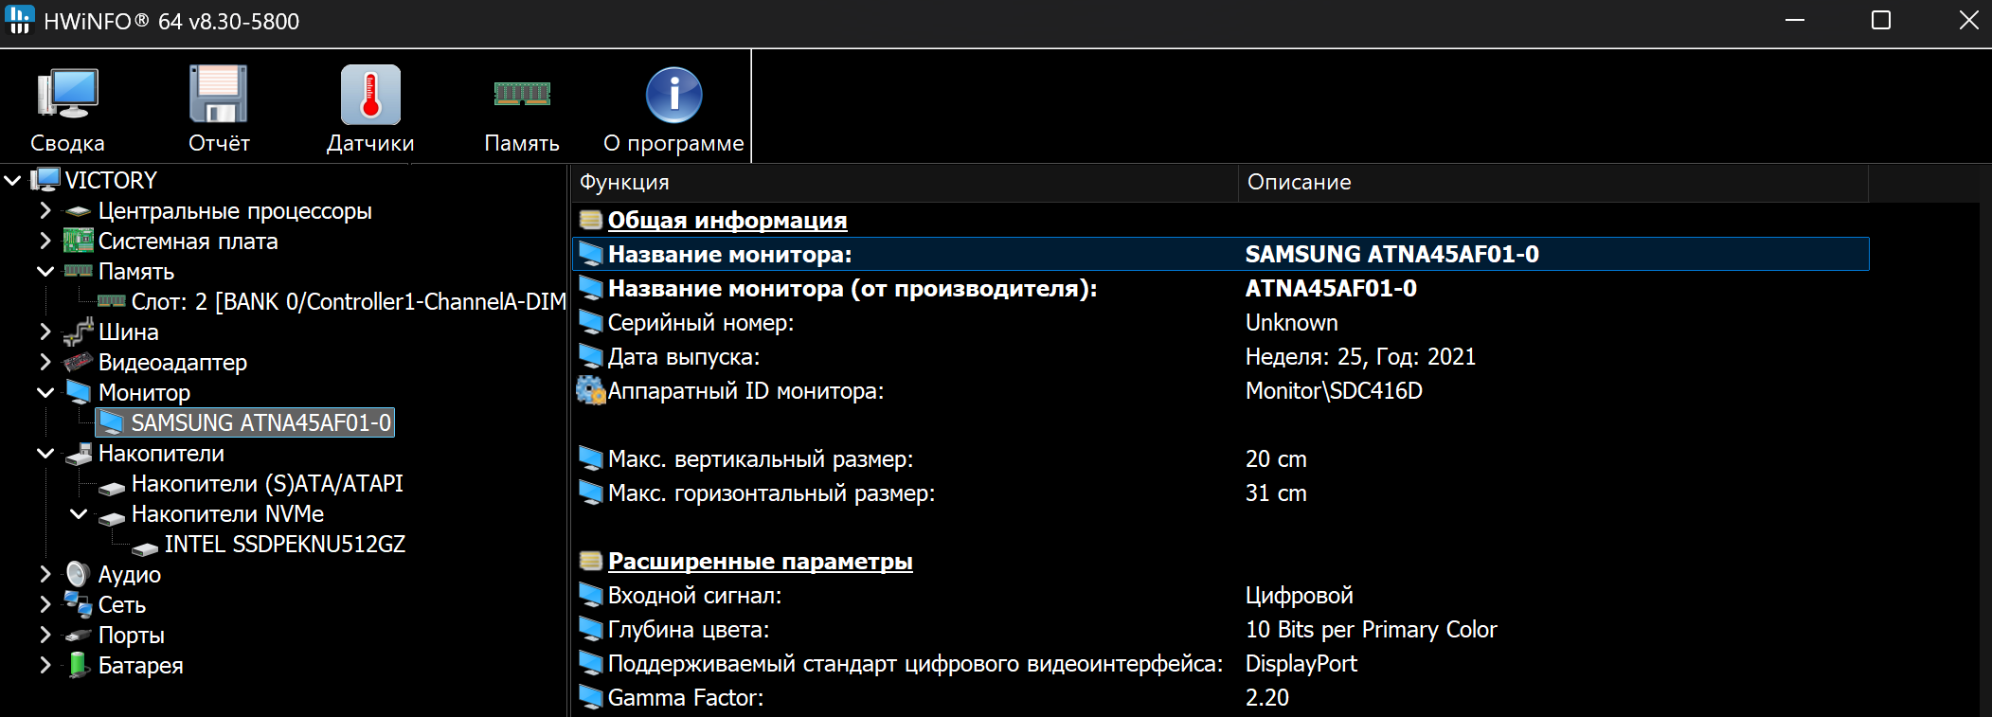
Рисунок 3.5 – Подключённый монитор SAMSUNG ATNA45AF01-0
Разрешения мониторов: 2880 × 1800 пикселей. Данные мы взяли из рисунка 1.1 .
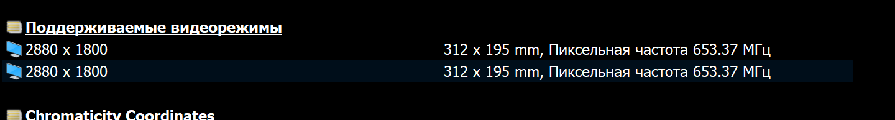
Рисунок 3.6 – разрешение монитора
Наименования видеоадаптеров Intel Iris Xe Graphics (Alder Lake-P GT2).
Объём памяти видеоадаптеров 8324958 КБ (~8 ГБ).
Характеристики видеоадаптера представлены на рисунке 3.7.

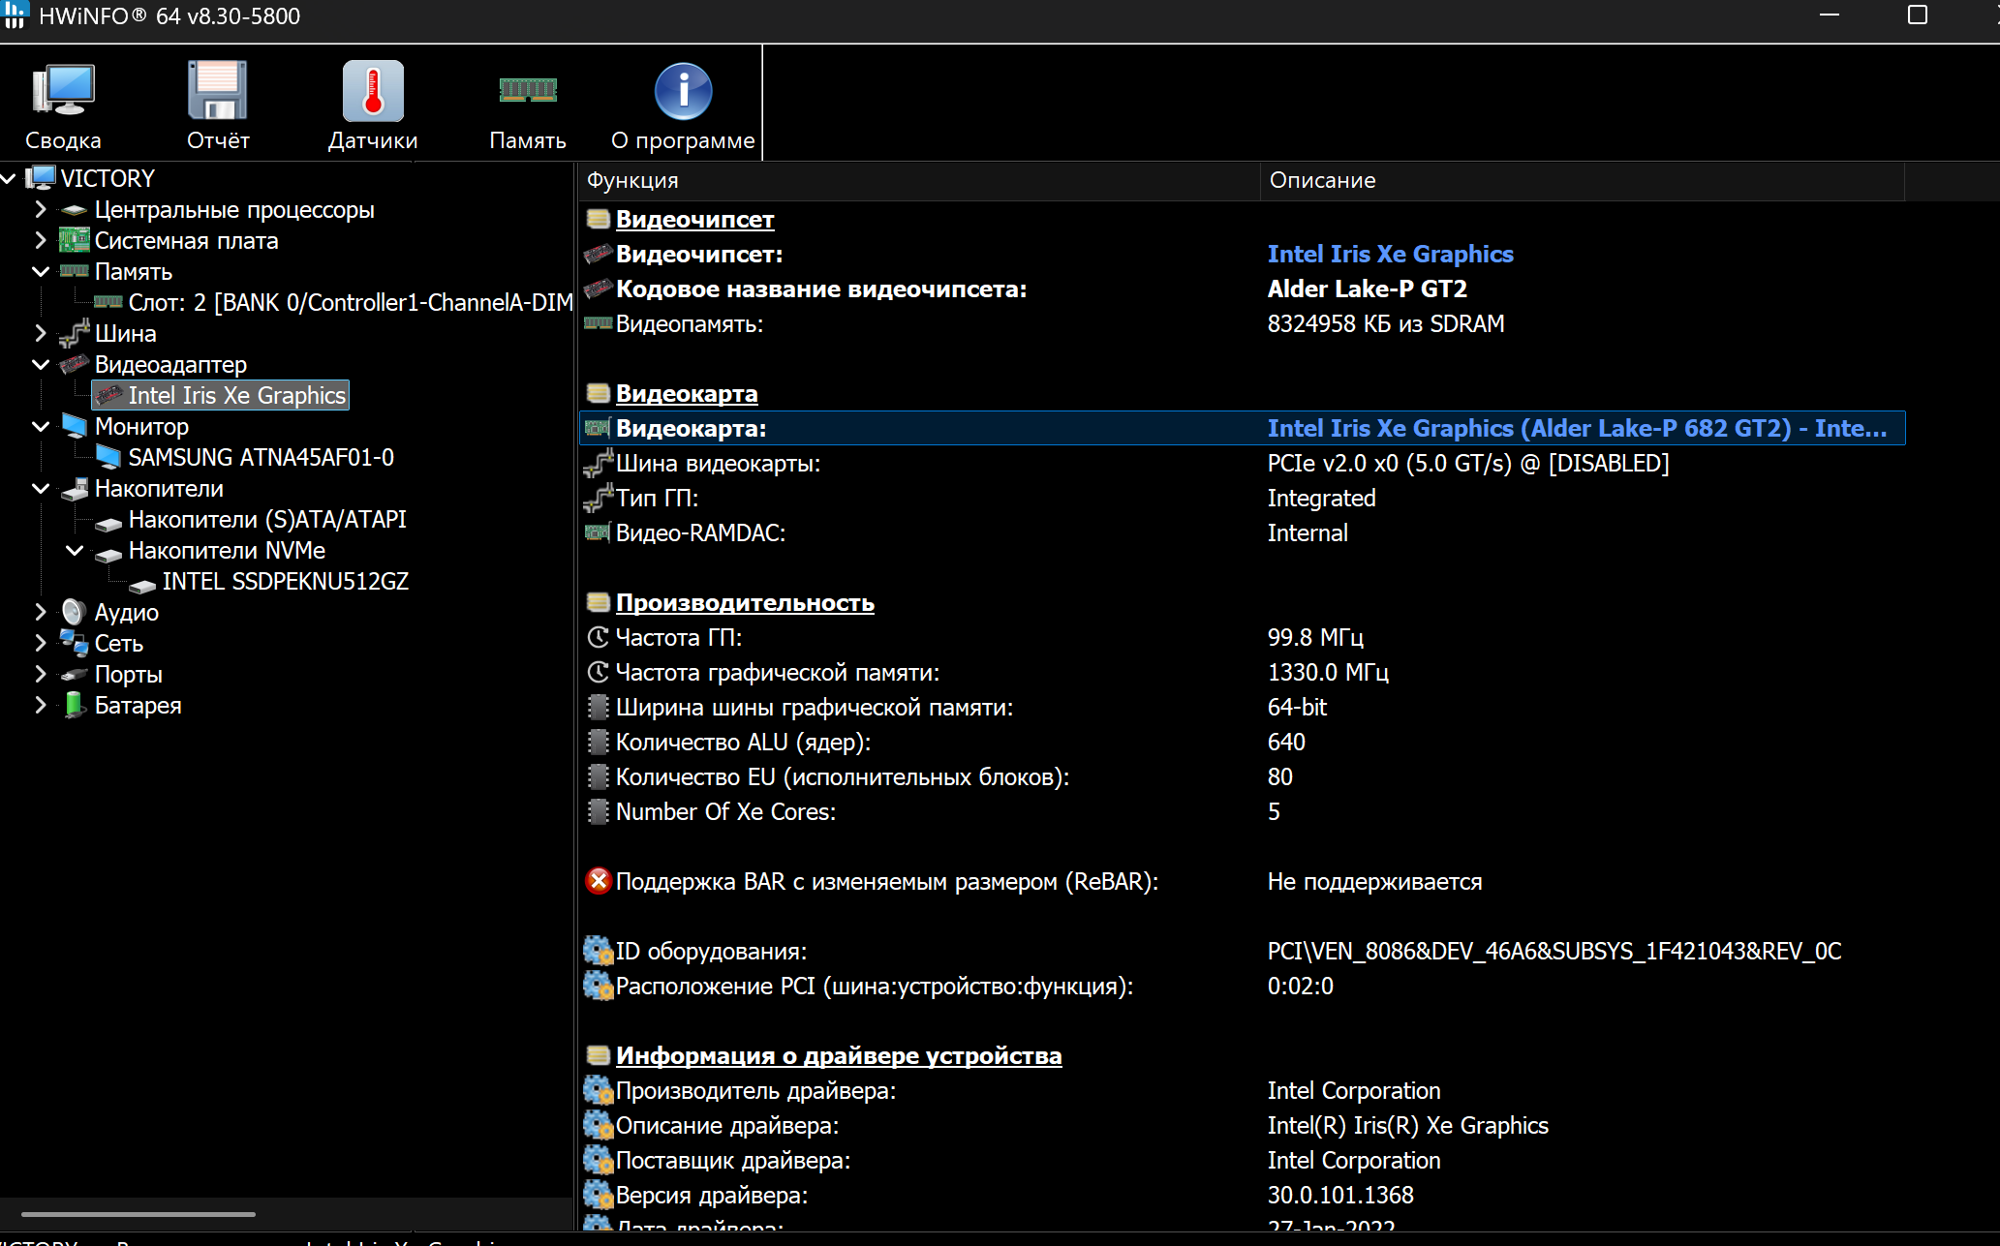
Рисунок 3.7 – Характеристики установленного видеоадаптера
Ширина шины памяти: 64-bit. Эти данные мы модем увидеть на рисунке 3.8.
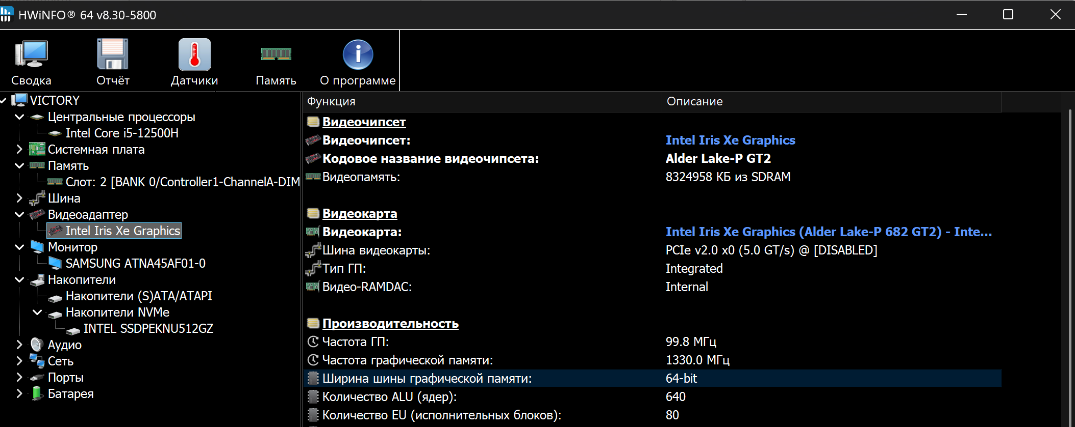
Рисунок 3.8 – Параметры шины
Наименование сетевых адаптеров Intel Wi-Fi 6 AX201 160MHz.
Максимальная пропускная способность сетевых адаптеров 576 Mbps. Эти данные представлены на рисунке 3.9.
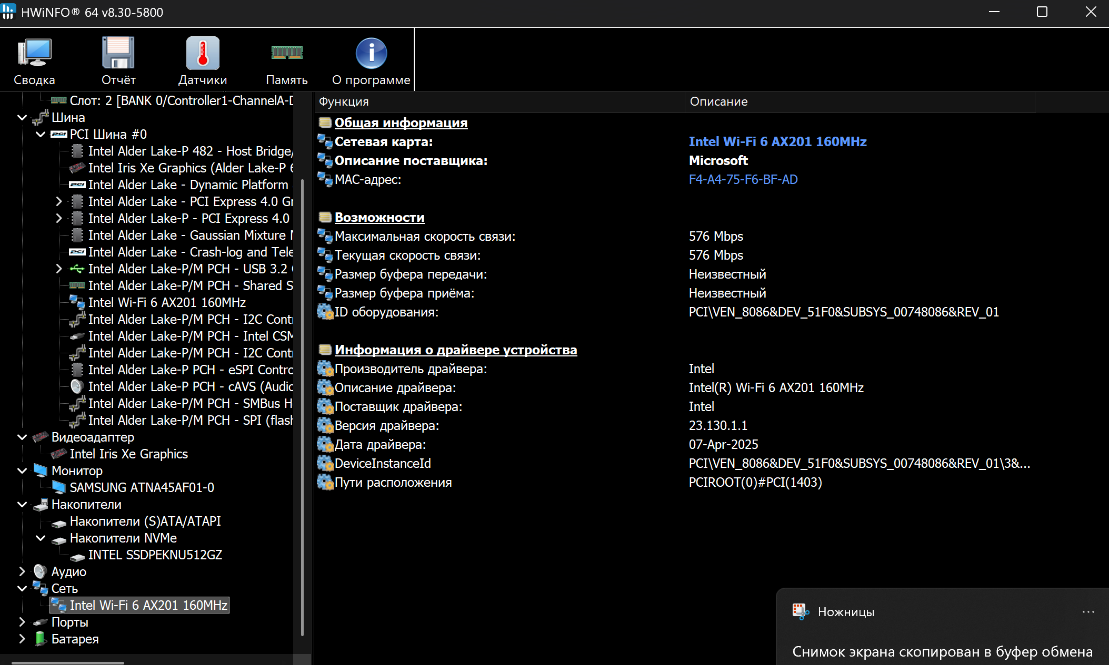
Рисунок 3.8 – Параметры сетевого адаптера
4. Схемы и диаграммы.
Схема аппаратной конфигурации в соответствии с рисунком 4.1.
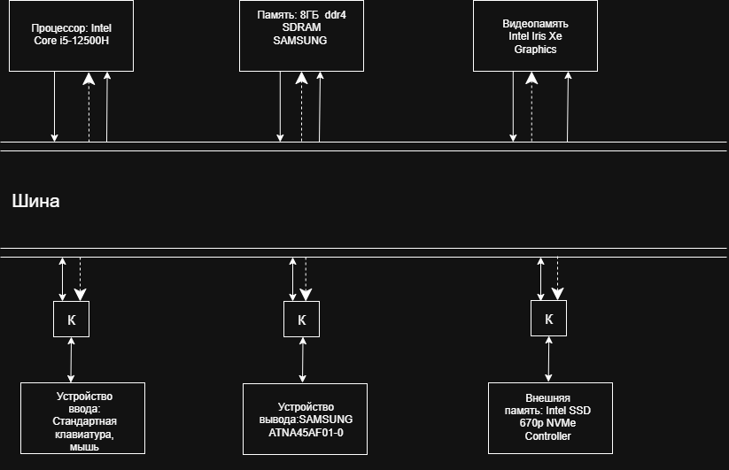
Рисунок 4.1 – Схема аппаратной конфигурации.
Схема шины построенная на основной системе.

Заключение
В ходе выполнения лабораторной работы были успешно достигнуты все поставленные цели и решены основные задачи.
Были освоены процессы установки двух операционных систем из разных семейств: Windows NT (на примере Windows 7) и Linux (на примере дистрибутива Ubuntu). Установка Ubuntu была выполнена вручную, без использования автоматических установщиков, что позволило глубоко понять этапы загрузки, разметку диска, настройку базовой системы.
В процессе настройки обеих систем был создан пользователь с уникальным именем, сгенерированным на основе хеша JOAAT от полного ФИО (User-0e573965), что подтверждает выполнение индивидуального требования.
С помощью графических утилит (в частности, HWiNFO64) была собрана исчерпывающая информация об аппаратной конфигурации. Полученные данные были систематизированы и проанализированы.
Таким образом, в результате работы были получены практические навыки по установке и базовой настройке ОС, управлению пользователями, анализу аппаратного обеспечения и пониманию архитектуры современного компьютера, что создает прочную основу для выполнения последующих лабораторных работ.

